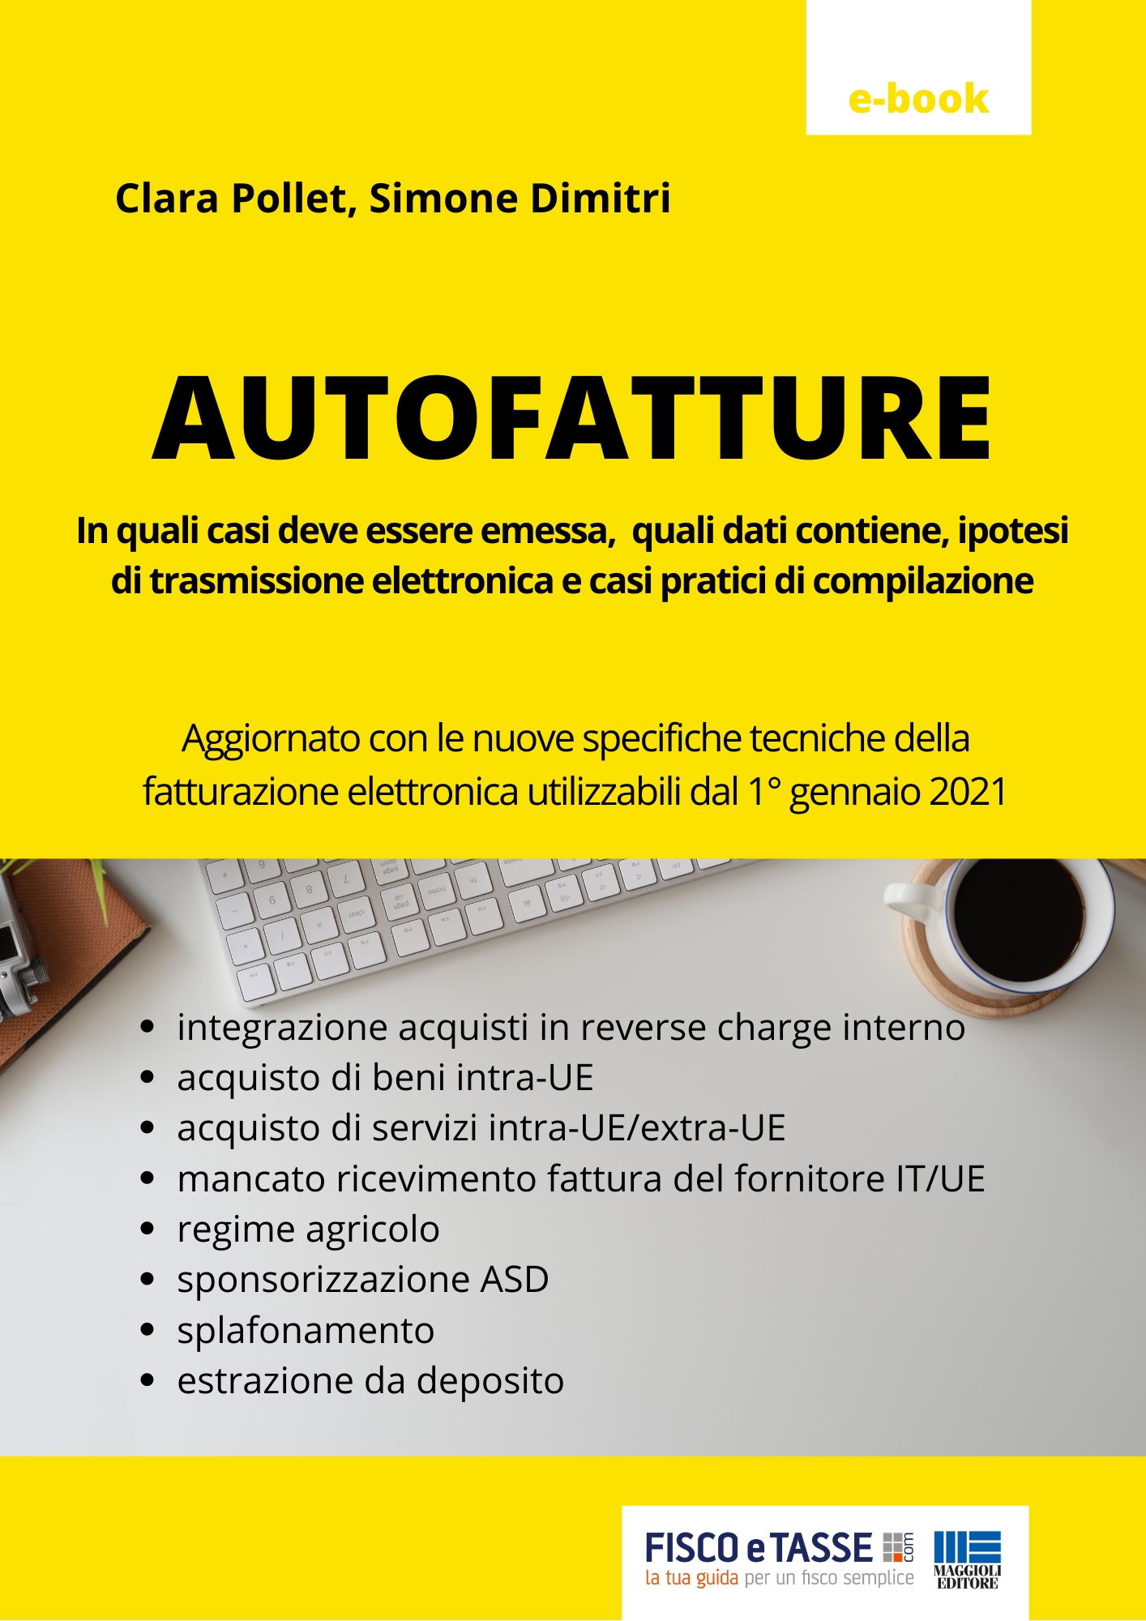

Clara Pollet, Simone Dimitri

**AUTOFATTURE**

**In quali casi deve essere emessa, quali dati contiene, ipotesi di trasmissione elettronica e casi pratici di compilazione**

Aggiornato con le nuove specifiche tecniche della fatturazione elettronica utilizzabili dal 1° gennaio 2021

* integrazione acquisti in reverse charge interno
* acquisto di beni intra-UE
* acquisto di servizi intra-UE/extra-UE
* mancato ricevimento fattura del fornitore IT/UE
* regime agricolo
* sponsorizzazione ASD
* splafonamento
* estrazione da deposito

# Sintesi

Alzi la mano chi non ha mai sentito parlare di autofattura, reverse charge o inversione contabile impropriamente, un po' alla rinfusa, a volte come sinonimi a volte come contrari! La stessa Agenzia delle entrate, nelle FAQ sulla fatturazione elettronica ha “mischiato” il concetto di inversione contabile con quello dell’autofattura creando un po' di confusione tra gli operatori.

**Dal 1° gennaio 2021 l’introduzione delle nuove specifiche tecniche della fatturazione elettronica** (versione 1.6 e seguenti aggiornamenti) ha posto nuovamente l’accento sulle ipotesi di autofattura/integrazione elettronica; in particolare, con riferimento alle operazioni estere, l’emissione dei suddetti documenti esonera dall’esterometro: il soggetto passivo IVA può decidere, a propria discrezione, di **emettere un’autofattura/integrazione elettronica per gli acquisti dall’estero**, evitando di trasmettere l’esterometro. Tale scelta diverrà un obbligo dal 2022, quando la comunicazione delle operazioni transfrontaliere (esterometro) verrà abrogata.

L’intento degli autori è quello innanzitutto di distinguere le ipotesi di autofatturazione da quelle di integrazione, proponendo **svariati casi pratici di operazioni** **(italiane ed estere)** che richiedono l’assolvimento di tale adempimento in capo al cessionario/committente nazionale.

Vedremo che, ad oggi, esistono presupposti per l’emissione di autofattura elettronica **obbligatoria** e operazioni che consentono l’emissione di un’autofattura/integrazione cartacea o elettronica.

***Clara Pollet***

Responsabile servizio fiscale tributario API Torino (Associazione Piccole e medie imprese di Torino e Provincia) Dottore commercialista e revisore legale Attività di aggiornamento fiscale costante riportato con articoli di approfondimento sul sito istituzionale dell’associazione ([www.apito.it](http://www.apito.it/)) e sul periodico di categoria distribuito sul territorio. La consulenza fiscale è rivolta alle circa 2.000 aziende associate. Gli argomenti affrontati riguardano in prevalenza la fatturazione verso l’estero (cessioni intracomunitarie, esportazioni, triangolazioni…), oltre agli aspetti operativi legati alla compilazione delle dichiarazioni IVA e redditi, compensazioni, dichiarazioni di intento, bilancio, reddito di impresa e agevolazioni fiscali.

***Simone Dimitri***

Consulente fiscale dell'Associazione di categoria delle Piccole e medie imprese di Torino e Provincia (API Torino), a cui aderiscono circa 2.000 imprese. Laureato in Economia presso la Facoltà di Economia di Torino Attività quotidiana dedicata allo studio delle problematiche IVA connesse alle operazioni italiane, comunitarie, extracomunitarie e triangolari, oltre alle problematiche di bilancio e reddito di impresa. Le tematiche sopra esposte sono anche oggetto di articoli settimanali e approfondimenti pubblicati su diverse testate online e sul sito istituzionale dell'Associazione ([www.apito.it](http://www.apito.it/)).

ISBN: 9788891647887

© Copyright 2021 Maggioli

Febbraio 2021

[www.fiscoetasse.com](http://www.fiscoetasse.com)

**Indice**

1. Premessa 6

1.1 Definizione di autofattura 7

1.1.1 Le caratteristiche tecniche dell’autofattura 8

1.1.2 La registrazione dell’autofattura nei registri IVA: le alternative 10

1.2 Definizione di integrazione della fattura 11

1.2.1 Integrazione della fattura su un documento separato 12

1.3 La distinzione tra le due procedure 13

1.3.1 Tabella di raccordo operazione IVA: autofatture o integrazione del documento ricevuto 13

2. Casi pratici 15

2.1 Autofattura mancato ricevimento fattura del fornitore 15

2.1.1 Esempio emissione autofattura per mancato ricevimento fattura acquisto beni 16

2.1.2 Esempio emissione autofattura per mancato ricevimento fattura servizi 19

2.2. Esempio emissione autofattura per omaggio 21

2.3. Emissione autofattura per autoconsumo 24

2.4 Autofattura per servizio ricevuto da soggetto extra-UE 26

2.4.1 Esempio emissione autofattura cartacea per servizio ricevuto da extra-UE 27

2.4.2 Esempio emissione autofattura elettronica per servizio ricevuto da extra-UE 29

2.4.3 Autofatture per operazioni esenti extra-UE 31

2.5 Importazione e autofattura per servizio ricevuto da soggetto extra-UE 31

2.5.1 Esempio emissione autofattura per contributo conto stampi con IVA assolta su bolla doganale di import 33

2.5.2 Esempio emissione autofattura per acquisto di beni da fornitore extra-UE con merce in deposito in Italia 35

2.6. Emissione autofattura per estrazione da deposito 38

2.7 Integrazione fattura emessa da prestatore/fornitore UE 42

2.7.1 Esempio integrazione elettronica per acquisto di beni da fornitore UE 43

2.7.2 Esempio integrazione elettronica per acquisto di servizi da prestatore UE 44

2.8 Autofattura per mancata fatturazione da parte del prestatore/fornitore UE 46

2.9 Autofattura per splafonamento 50

2.10 Integrazione fattura emessa da prestatore/fornitore italiano 51

2.11 Fattura sponsorizzazione ASD 55

2.12 Fattura regime agricolo 58

# 1.

# Premessa

Prima di addentrarci nelle casistiche che richiedono l’emissione di un’autofattura o l’applicazione del reverse charge (interno o esterno) è opportuno proporre un **breve excursus delle novità degli ultimi anni in tema di fatturazione**.

**Dal 1° gennaio 2019**, come noto, è stato introdotto **l’obbligo di emettere fattura elettronica** (in formato xml) **nelle operazioni tra soggetti passivi IVA italiani** (B2B e B2G). Tale modalità di fatturazione non include, pertanto, le fatture estere che non sono ricomprese nell’obbligo della fatturazione in formato elettronico.

**Le operazioni con l’estero sono invece soggetto ad un altro adempimento: l’esterometro**. Ai sensi dell’articolo 1, comma 3-bis, DLgs del 05/08/2015 n. 127, i soggetti passivi IVA residenti o stabiliti nel territorio dello Stato devono trasmettere telematicamente all'Agenzia delle entrate i dati relativi alle operazioni di cessione di beni e di prestazione di servizi effettuate e ricevute verso e da soggettinon stabiliti nelterritorio dello Stato, salvo quelle per le quali è stata emessa una bolletta doganale e quelle per le quali siano state emesse o ricevute fatture elettroniche.

**Per le fatture di vendita in ambito UE** (o extra-UE) il contribuente nazionale può scegliere, a sua discrezione e senza alcuna opzione preventiva, di **emettere comunque una fattura in formato elettronico** (xml da trasmettere al Sistema di Interscambio); tale scelta, **esonera dall’invio dell’esterometro**.

Allo stesso modo, anche per gli acquisti dall’estero o in ambito nazionale soggetti alla disciplina del reverse charge (servizi in Italia rientranti nell’articolo 17, comma 6, acquisti di beni e servizi da UE, acquisto di servizi da extra-UE, etc.) il cessionario nazionale può scegliere, senza alcuna comunicazione preventiva, di **trasmettere un file xml separato allo SdI per assolvere l’adempimento dell’emissione di un’autofattura o dell’integrazione** del documento del fornitore, a seconda dei casi.

**Dal 1° luglio 2019**, inoltre, è stato introdotto l’obbligo di **esporre la data di effettuazione dell’operazione ai fini IVA** qualora tale data **non coincida con la data della fattura** (campo “Data” del file fattura in xml). Sul punto, la circolare 14/E/2019 e, da ultimo, la risposta n. 389 fornita il 24 settembre 2019 dall’Agenzia delle entrate, hanno fornito importanti precisazioni in merito alle modifiche in commento (apportate all’articolo 21 del D.P.R. 633/1972 dall’articolo 11 del D.L. n. 119/2018).

**Dal 1° gennaio 2020**, è subentrato l’obbligo di emettere la fattura elettronica anche **per le operazioni da e verso gli operatori di San Marino** (articolo 12 del Decreto Crescita, convertito con la Legge 58/2019).

Dal **1° gennaio 2021** sono entrate in vigore le **nuove specifiche tecniche della fatturazione elettronica** – **versione 1.6** e seguenti aggiornamenti - che hanno introdotto un maggior grado di **dettaglio nel file xml** della e-fattura da trasmettere al Sistema di interscambio (SdI). Ci riferiamo, nello specifico, ai **sottocodici del campo “Natura operazione” e “Tipo documento”**, dati fondamentali per identificare la tipologia di operazione ai fini IVA e consentire all’Agenzia delle entrate di **predisporre una bozza di**:

* **dichiarazione IVA precompilata,**
* **registri IVA,**
* **liquidazioni periodiche IVA.**

Dopo questo breve riepilogo, entriamo nel vivo della trattazione, partendo da un’opportuna premessa usata dall’Agenzia delle entrate nella circolare n. 14/E/2019: “*nel linguaggio quotidiano vengono spesso accomunati in un unico termine autofatture documenti che hanno funzione e contenuto diverso*”. Di seguito, proponiamo alcuni chiarimenti di dettaglio.

1.1 Definizione di autofattura

L’autofattura tecnicamente è una **fattura emessa** verso sé stessi per liquidare l’iva a debito.

L’autofattura “vera e propria” è quel documento, contenente i medesimi elementi di una “normale” fattura che se ne differenzia in quanto:

1. **l’emittente non è il cedente/prestatore**, ma il cessionario del bene ovvero il committente del servizio che assolve l’imposta (ed è dunque obbligato a liquidare l’IVA) in sostituzione del primo;
2. cedente/prestatore e cessionario/committente **coincidono in un unico soggetto**, ovvero l’operazione è a titolo gratuito (cfr. l’articolo 2, comma 2, del decreto IVA)

Appartengono al primo gruppo (a) ad esempio:

* per quanto riguarda le operazioni effettuate da soggetti stabiliti o residenti in Italia,
* gli acquisti da produttori agricoli ex articolo 34, comma 6, del decreto IVA,
* i compensi corrisposti agli intermediari per la vendita di documenti di viaggio da parte degli esercenti l’attività di trasporto (cfr. il decreto ministeriale 30 luglio 2009) e
* la regolarizzazione dell’omessa o irregolare fatturazione (c.d. “autofattura denuncia” di cui all’articolo 6, comma 8, del d.lgs. n. 471 del 1997);
* in riferimento alle operazioni effettuate da soggetti non residenti o non stabiliti,
* gli acquisti da soggetti extra-UE (cfr. l’articolo 17, comma 2, del decreto IVA).

Appartengono invece al secondo gruppo (b):

* il c.d. “autoconsumo”, ossia la destinazione di beni o servizi al consumo personale o familiare dell’imprenditore ovvero ad altre finalità non imprenditoriali;
* le cessioni gratuite di beni la cui produzione o il cui commercio rientra nell’attività propria dell’impresa e di quelli che non vi rientrano se di costo unitario superiore ad euro cinquanta e per i quali sia stata operata, all’atto dell’acquisto o dell’importazione, la detrazione dell’imposta a norma dell’articolo 19 del decreto IVA.

Nelle ipotesi in esame, qualora vi sia l’obbligo di emettere autofattura, la stessa dovrà necessariamente essere elettronica via SdI (con l’unica eccezione delle prestazioni rese da soggetti extra-UE, per le quali vale l’adempimento di cui all’articolo 1, comma 3-bis, del d.lgs. n. 127 del 2015 salvo scelta per la fatturazione elettronica via SdI). Resta ferma, laddove la controparte sia un soggetto escluso dagli obblighi dell’articolo 1, comma 3, del d.lgs. n. 127 del 2015 e non intenda avvalersi della fatturazione elettronica via SdI, la necessità di consegnarle copia analogica (o informatica) del documento, come peraltro prescritto anche da specifiche disposizioni di settore (cfr., ad esempio, l’articolo 34, comma 6, secondo periodo, del decreto IVA, ovvero l’articolo 3, comma 3, del D.M. 30 luglio 2009).

1.1.1 Le caratteristiche tecniche dell’autofattura

**Fino al 31 dicembre 2020** il tipo documento da indicare per le autofatture era solo il **TD01** – Fattura ed i **Dati del cessionario/committente** andavano inseriti nei “Dati del cedente/prestatore” e anche nei “Dati del cessionario/committente”. Nel caso di autofattura denuncia il tipo documento da indicare ~~è~~ era **TD20** – Autofattura denuncia e occorreva indicare nei **dati del cessionario/committente** i dati del cliente e nei **dati del cedente/prestatore** i dati del fornitore; inoltre occorreva indicare che il documento è stato **emesso dal cessionario/committente** con il **codice CC**.

**Dal 1° gennaio 2021**, come ricordato in premessa, sono entrate in vigore nuove voci di dettaglio per la fattura elettronica, introdotte dalle specifiche tecniche vers. 1.6 (e seguenti release).

Ai fini delle autofatture vengono introdotte **importanti novità**. Affianco al codice TD01 sono stati introdotti **nuovi codici Tipo documento** per distinguere le varie ipotesi di autofatturazione elettronica, riepilogati nella tabella che segue.

|  |  |  |
| --- | --- | --- |
| **Tipo documento** | **Dati cedente/prestatore** | **Dati cessionario/committente** |
| **TD17**  **autofattura per acquisto servizi da soggetto extra-UE** | identificativo IVA del prestatore estero con l’indicazione del paese di residenza | identificativo IVA di colui che emette l’autofattura |
| **TD19**  **autofattura per acquisto di beni ex art. 17 c.2 DPR 633/1972** | identificativo IVA del cedente estero con l’indicazione del paese di residenza dello stesso | identificativo IVA di colui che emette l’autofattura |
| **TD20**  **autofattura per regolarizzazione e integrazione delle fatture (ex art. 6 c.8 e 9 bis D.Lgs. 471/97 o art. 46 c.5 D.L. 331/93)** | identificativo IVA del fornitore/prestatore IT o UE | identificativo IVA di colui che emette l’autofattura per effettuare la regolarizzazione |
| **TD21**  **autofattura per splafonamento** | identificativo IVA di colui che emette l’autofattura | identificativo IVA di colui che emette l’autofattura |
| **TD22**  **autofattura per estrazione beni da deposito IVA** | identificativo IVA del cedente estero con l’indicazione del paese di residenza dello stesso | identificativo IVA di colui che effettua l’estrazione |
| **TD27**  **autofattura per autoconsumo o per cessioni gratuite senza rivalsa** | identificativo IVA di colui che emette l’autofattura | identificativo IVA di colui che emette l’autofattura |

1.1.2 La registrazione dell’autofattura nei registri IVA: le alternative

Le “autofatture” dovranno essere annotate nel registro delle fatture emesse di cui all’articolo 23 del d.P.R. n. 633, entro il giorno 15 del mese successivo a quello di emissione e con riferimento al medesimo mese.

Le “autofatture”, fotografando pur sempre operazioni di acquisto di beni o servizi, dovranno essere riportate anche nel registro Iva acquisti di cui all’articolo 25 del DPR 633/1972.

Gli obblighi in tema di numerazione delle fatture e di annotazione delle stesse sia nel registro delle fatture emesse (o dei corrispettivi) che in quello degli acquisti possono ritenersi soddisfatti anche ove si proceda a **un’unica numerazione delle “autofatture”** relative alle operazioni per cui trova applicazione il reverse charge e a **un’unica annotazione delle stesse su un apposito registro sezionale**, che assume quindi il duplice ruolo di registro sezionale sia del registro delle fatture emesse (o dei corrispettivi) che del registro degli acquisti, fermo restando ovviamente che, ancorché in presenza di un’unica annotazione, nelle liquidazioni e nelle dichiarazioni dell’imposta devono comunque distintamente valorizzarsi l’imposta a debito e l’imposta a credito relative a tali operazioni (CM 37/2011).

A partire dal 24 ottobre 2018 (entrata in vigore del DL 119/2018) **non occorre più numerare le fatture di acquisto**.

Anche la CM 29/2011 aveva previsto che in luogo della doppia registrazione fosse possibile utilizzare dei registri sezionali, ovvero annotare i documenti sugli stessi registri delle fatture di vendita e di acquisto, utilizzando, tuttavia, distinte progressioni numeriche e nel rispetto dell’ordine progressivo sequenziale di ciascuna seriazione. In questo caso, la prima pagina di ciascun registro dovrà contenere l’indicazione delle serie numeriche adottate (cfr., risoluzioni n. 480424 del 28 maggio 1987; n. 4503.58 del 30 luglio 1990).

L’utilizzo di un sezionale ad hoc, con apposita numerazione progressiva, è stato confermato anche per l’emissione delle **nuove ipotesi di autofatturazione elettronica**. La Guida alla compilazione delle fatture elettroniche dell’Agenzia delle entrate – vers. 1.3 del 18 dicembre 2020 - precisa quanto segue: ***“è consigliabile adoperare una numerazione progressiva ad hoc”.***

1.2 Definizione di integrazione della fattura

L’integrazione della fattura richiede il **ricevimento della fattura** del fornitore per poter assolvere l’imposta. Si tratta di **un’integrazione fisica sulle fatture cartacee** oppure della creazione di un documento separato di **integrazione delle fatture elettroniche in formato xml**.

Nell’inversione contabile (“reverse charge”), a differenza delle ipotesi di autofattura richiamate nel capitolo precedente, il cedente/prestatore documenta l’operazione con l’emissione di una fattura, senza addebito dell’IVA, che è integrata dal cessionario/committente, il quale provvede all’assolvimento dell’imposta. Rientrano nella fattispecie in esame specifiche operazioni (cfr. gli articoli 17 e 74 del decreto IVA, nonché l’articolo 46 del d.l. n. 331 del 1993):

1. con l’estero, nelle ipotesi di **acquisti da soggetti passivi stabiliti in altri Paesi UE**;
2. con soggetti passivi d’imposta residenti o stabiliti in Italia, come, ad esempio, nei casi di **cessioni di rottami, bancali in legno**, oro da investimento, prestazioni di **servizi di pulizia**, di demolizione, di installazione di impianti e di completamento relative ad edifici, ecc. [si rammenta che l’articolo 2, comma 2-bis del d.l. n. 119 ha in ultimo prorogato al 30 giugno 2022 l’applicazione del reverse charge per le fattispecie di cui all’articolo 17, sesto comma, lettere b), c), d-bis), d-ter) ed-quater) del decreto IVA].

Pur a fronte del medesimo iter – in generale, per il cessionario/committente, numerazione ed integrazione della fattura con i dati legislativamente richiesti, nonché annotazione della stessa nei registri IVA – va rilevata la diversa forma della fattura inizialmente ricevuta, che nel caso di **reverse charge interno** è normalmente elettronica via SdI. Secondo quanto già indicato nella circolare n. 13/E del 2018, ciò comporta che nell’ipotesi di reverse charge interno, e comunque in tutte quelle in cui vi è una fattura elettronica veicolata tramite SdI, a fronte dell’immodificabilità della stessa, il cessionario/committente può – senza procedere alla sua materializzazione analogica e **dopo aver predisposto un altro documento**, da allegare al file della fattura in questione, contenente sia i dati necessari per l’integrazione sia gli estremi della fattura stessa – inviare tale documento allo SdI, così da ridurre gli oneri di consultazione e conservazione. L’ipotesi dell’**integrazione elettronica**, ad oggi ancora facoltativa, ha assunto ulteriore importanza **dal 1° gennaio 2021**, con l’introduzione di un apposito codice “Tipo documento” per chi si avvale di tale procedura elettronica:

* **TD16 – Integrazione fattura da reverse charge interno**

Nei casi di **reverse charge esterno**, di cui al punto a) precedente, resta comunque fermo l’obbligo comunicativo di cui all’articolo 1, comma 3-bis, del d.lgs. n. 127 del 2015 (esterometro), salvo il caso in cui il fornitore comunitario abbia **emesso la fattura elettronica via SdI** utilizzando i seguenti codici “Tipo documento”:

* **TD17 - integrazione/autofattura per acquisto servizi dall'estero,**
* **TD18 - integrazione per acquisto di beni intracomunitari,**
* **TD19 - integrazione per acquisto di beni da soggetto UE con rappresentante/identificazione diretta in IT,**
* **TD22 – integrazione per acquisti intra-UE di beni con estrazione da un deposito IVA.**

1.2.1 Integrazione della fattura su un documento separato

Di interesse per le aziende è la possibilità di integrare la fattura, **eventualmente elettronica**, utilizzando un **documento separato**. Tale possibilità era già prevista per gli acquisti intracomunitari nella circolare 13/E del 13 febbraio 1994, paragrafo 9.1. In particolare, l'integrazione degli acquisti intracomunitari, diretta a consentire l'individuazione degli elementi idonei alla determinazione della base imponibile e della relativa imposta o del titolo di inapplicabilità della stessa, consiste nell'indicazione:

* del controvalore in euro del corrispettivo e degli altri elementi che concorrono alla formazione della base imponibile dell'operazione espressi in valuta estera;
* dell'ammontare dell'imposta calcolata secondo l'aliquota dei beni o dei servizi acquistati se trattasi di operazioni imponibili; in caso di operazione non soggetta, non imponibile o esente, in luogo dell'imposta, deve essere indicato il titolo di inapplicabilità con il riferimento della relativa norma.

L'integrazione con gli elementi sopramenzionati deve essere fatta sulla stessa fattura estera. Tuttavia, tenuto conto dei molteplici problemi che tale procedura potrebbe determinare per gli operatori che adottano una contabilità basata su sistemi meccanografici, **si consente che in detti casi l'integrazione possa essere fatta su altro documento appositamente emesso, allegato e conservato unitamente alla fattura cui si riferisce e riportante gli estremi di quest'ultima (data della fattura e numero progressivo ad essa attribuito dal ricevente).**

Allo stesso modo la questione era stata già affrontata nella Circolare 45/E del 2005 in tema di flusso elettronico della fatturazione, al paragrafo 2.7.2 riferito alle fatture di acquisto. Le fatture elettroniche che certificano acquisti di merce da un operatore intracomunitario devono essere integrate, ai sensi dell'articolo 46 del DL n. 331 del 1993, con l'indicazione del controvalore in euro del corrispettivo e degli altri elementi che concorrono a formare la base imponibile dell'operazione, se espressi in valuta estera, nonché dell'ammontare dell'imposta, calcolata secondo l'aliquota dei beni o servizi acquistati.

Posto che **la fattura elettronica ricevuta non può essere in alcun modo modificata**, l'acquirente deve predisporre **un altro documento** in cui annotare sia i dati necessari per l'integrazione sia gli estremi della fattura estera (cfr circolare 23 febbraio 1994, n. 13/E). Detto documento, dal 1° gennaio 2021, dovrà essere trasmesso allo SdI utilizzando i nuovi codici “Tipo documento” descritti in precedenza.

Qualora, invece, il documento integrativo sia redatto su **supporto cartaceo**, si rende necessario materializzare la fattura estera, per conservarla congiuntamente al menzionato documento, ovvero, in alternativa, convertire il documento integrativo analogico in formato elettronico.

**N.B.** La legge di bilancio 2021 ha previsto **l’abrogazione dell’esterometro dal 2022**, pertanto, è opportuno che gli operatori inizino a prendere confidenza con le nuove forme di autofattura/integrazione elettronica per gestire gli acquisti dall’estero.

1.3 La distinzione tra le due procedure

Definite le due procedure, entriamo nel vivo della trattazione.

1.3.1 Tabella di raccordo operazione IVA: autofatture o integrazione del documento ricevuto

Nella tabella seguente riportiamo un elenco delle principali operazioni Iva che richiedono l’emissione di **un’autofattura (A)** oppure **l’integrazione (I)** del documento ricevuto, distinguendo con le **lettere (ce) le ipotesi di autofattura/integrazione cartacea o elettronica** (per scelta) e con **la lettera (e) l’autofattura/integrazione elettronica** (per obbligo).

|  |  |  |
| --- | --- | --- |
| **Operazioni IVA** | **Autofattura (A)** | **Integrazione (I) del documento ricevuto** |
| Servizio ricevuto da soggetto passivo extra-UE | Ace |  |
| Servizio ricevuto da soggetto passivo UE |  | Ice |
| Acquisto di beni da soggetto passivo UE |  | Ice |
| Omaggi di beni commercializzati o prodotti dall’impresa | Ae |  |
| Autoconsumo | Ae |  |
| Mancato ricevimento fattura del fornitore/prestatore IT (decorsi 4 mesi dall’effettuazione dell’operazione) | Ae |  |
| Mancato ricevimento fattura del fornitore/prestatore UE (decorsi 2 mesi dall’effettuazione dell’operazione) | Ace |  |
| Estrazione da depositi IVA (articolo 50-bis, comma 1, del decreto legislativo 30 agosto 1993, n. 331) | Ace |  |
| Acquisto di merce da fornitore extra-UE con merce già presente in magazzino/deposito IT | Ace |  |
| Acquisto di merce da fornitore UE con merce già presente in magazzino/deposito IT |  | Ice |
| Acquisto rottami, cascami, pallet usati, e altre ipotesi di reverse charge “interno” |  | Ice |
| Fattura di sponsorizzazione ASD | Ae |  |
| Regime agricolo agevolato | Ae |  |

Come verrà analizzato nei successivi paragrafi, in caso di autofattura/integrazione cartacea resta sempre la possibilità per il contribuente di scegliere la modalità elettronica, utilizzando in nuovi codici Tipo documento.

# 2.

# Casi pratici

Si propone una serie di ipotesi in cui il cessionario/committente italiano deve **autofatturarsi** o applicare il **reverse charge**, integrando la fattura del fornitore/prestatore nazionale o non residente.

2.1 Autofattura mancato ricevimento fattura del fornitore

Il cessionario o committente che, nell’esercizio di imprese, arti o professioni, acquista beni o servizi senza che sia stata emessa fattura nei termini di legge o con emissione di fattura irregolare da parte dell’altro contraente, è punito in base all’articolo 6, comma 8, D.Lgs. 471/1997, salva la responsabilità del cedente o del commissionario, con **sanzione amministrativa pari al 100% dell’imposta**, con un **minimo di 250 euro**, sempreché non provveda a **regolarizzare l’operazione con le seguenti modalità**:

1. **se non ha ricevuto la fattura** **entro quattro mesi** dalla data di effettuazione dell’operazione, presentando all’ufficio competente nei suoi confronti, previo pagamento dell’imposta, **entro il trentesimo giorno successivo**, un documento in duplice esemplare dal quale risultino le indicazioni prescritte dall’articolo 21 D.P.R. 633/1972, relativo alla fatturazione delle operazioni;
2. **se ha ricevuto una fattura irregolare**, presentando all’ufficio indicato nella a), **entro il trentesimo giorno successivo a quello della sua registrazione**, un documento integrativo in duplice esemplare recante le indicazioni medesime, previo versamento della maggior imposta eventualmente dovuta.

Ai fini della regolarizzazione occorre pertanto conteggiare il trascorrere dei quattro mesi dalla data di effettuazione dell’operazione senza che sia stata emessa la fattura elettronica di acquisto.

Come noto, la data di effettuazione delle operazioni nazionali, ai fini Iva, coincide con la **data di pagamento per le prestazioni di servizi** oppure con la **data di consegna** **o spedizione per le cessioni di beni** (o anche in questo caso con la data di pagamento, se anticipata rispetto alla consegna o spedizione).

Per non incorrere nella sanzione pari al 100% dell’Iva, il cessionario **entro i trenta giorni successivi alla scadenza dei 4 mesi** dall’effettuazione dell’operazione senza che sia arrivata la fattura, deve:

* **versare l’Iva con il modello F24** **utilizzando il codice tributo “9399** – regolarizzazione operazioni soggette ad Iva in caso di mancata o irregolare fatturazione – Articolo 6, comma 8, D.Lgs. n. 471/1997” (istituito con risoluzione 69/E/2000);
* inviare un documento con i dati della fattura all’ufficio competente. A tal proposito nella fatturazione elettronica è previsto il codice Tipo documento pari a **TD20 – Autofattura**, da utilizzare in caso di emissione dell’autofattura per regolarizzazione della fattura non ricevuta;
* registrare il documento **solo nel registro Iva acquisti** al fine di esercitare la detrazione Iva.

|  |
| --- |
| *“Il cessionario o il committente che, nell'esercizio di imprese, arti o professioni, abbia acquistato beni o servizi senza che sia stata emessa fattura nei termini di legge o con emissione di fattura irregolare da parte dell'altro contraente, è punito, salva la responsabilità del cedente o del commissionario, con sanzione amministrativa pari al cento per cento dell'imposta, con un minimo di euro 250, sempreché non provveda a regolarizzare l'operazione con le seguenti modalità:*  *a) se non ha ricevuto la fattura, entro quattro mesi dalla data di effettuazione dell'operazione, presentando all'ufficio competente nei suoi confronti, previo pagamento dell'imposta, entro il trentesimo giorno successivo, un documento in duplice esemplare dal quale risultino le indicazioni prescritte dall'*[*articolo 21 del decreto del Presidente della Repubblica 26 ottobre 1972, n. 633*](https://def.finanze.it/DocTribFrontend/decodeurn?urn=urn:doctrib::DPR:1972-10-26;633_art21)*, relativo alla fatturazione delle operazioni;*  *b) se ha ricevuto una fattura irregolare, presentando all'ufficio indicato nella lettera a), entro il trentesimo giorno successivo a quello della sua registrazione, un documento integrativo in duplice esemplare recante le indicazioni medesime, previo versamento della maggior imposta eventualmente dovuta”.*  **Articolo 6, comma 8, D. Lgs. 471/1997** |

2.1.1 Esempio emissione autofattura per mancato ricevimento fattura acquisto beni

La società Acquisti srl ha acquistato 200 tubi di plastica in data 2 aprile 2021, per un importo di 100.000 euro + IVA. Dopo vari solleciti al fornitore (Forniture spa) nel mese di agosto 2021 la Customer spa si trova costretta ad attivare la procedura di regolarizzazione, prevista dall’articolo 6, comma 8, DLgs. 471/1997.

**DATI OPERAZIONE**

**Acquirente**: Acquisti srl

**Fornitore**: Forniture spa

**Data effettuazione operazione** (consegna del materiale): 2 aprile 2021

**4 mesi dall’effettuazione dell’operazione** entro il 31 luglio 2021

**Autofattura nei successivi 30 giorni** entro il 30 agosto 2021

**ESEMPIO AUTOFATTURA “DENUNCIA” PER MERCE ACQUISTATA DA IT**

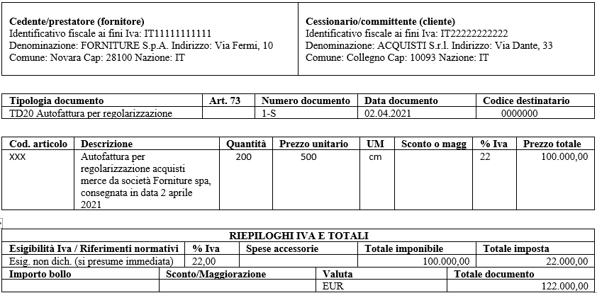

**NOTE DI COMPILAZIONE**

Secondo le indicazioni della Guida alla fatturazione elettronica – versione 1.3 del 18 dicembre 2020 - **nel campo 2.1.1.3 <Data> della sezione “Dati Generali”** del file della fattura elettronica deve essere riportata **la data di effettuazione dell’operazione di cessione**, come previsto dall’articolo 21, comma 2, del d.P.R. 633/1972.

Nel caso di emissione di una **fattura irregolare** da parte del cedente occorre, inoltre, riportare l’indicazione della **fattura di riferimento nel campo 2.1.6**.

Campo **2.1.1.4 Numero**: si potrà inserire una numerazione progressiva ad hoc.

|  |
| --- |
| **GUIDA ALLA COMPILAZIONE DELLE FATTURE ELETTRONICHE E DELL’ESTEROMETRO**  Anche nell’ipotesi di cui all’articolo 6, comma 9-bis, del d. lgs. n. 471/1997, - **reverse charge interno** - il cliente di un’operazione soggetta ad inversione contabile, nel caso di omessa fattura da parte del cedente/prestatore o di ricezione di una fattura irregolare, deve emettere una fattura ai sensi dell'articolo 21 del D.P.R. n. 633 del 1972, o provvedere alla sua regolarizzazione, e all'assolvimento dell'imposta mediante inversione contabile e **può farlo trasmettendo allo SDI**:   * un **tipo documento TD20**, indicando l’imponibile e il **sottocodice della Natura N6** relativo al tipo di operazione cui si riferisce l’autofattura. Nell’autofattura dovrà indicare come Cedente/Prestatore l’effettivo cedente o prestatore e come Cessionario/Committente sé stesso; * a seguire, un **tipo documento TD16** con l’indicazione della relativa imposta. |

**REGISTRAZIONE DELLA FATTURA**

Nel caso di emissione di un’autofattura ai sensi dell’articolo 6, comma 8, del d. lgs. n. 471/1997, l’autofattura trasmessa dal cessionario è annotata nel **registro delle fatture ricevute**, con indicazione del F24 con cui è stata versata l’IVA qualora dovuta.

Nel caso di emissione di un’autofattura ai sensi dell’articolo 6, comma 9-bis, del d. lgs. n. 471/1997, l’autofattura trasmessa dal cessionario è annotata nel registro delle fatture di acquisto. Trattasi, in sostanza dell’ipotesi di una fattura soggetta a **reverse charge interno** (subappalti edili, cessione di rottami, pallet usati, manutenzione ed installazione di impianti relativi ad edifici, etc.). In tal caso occorre riportare l’annotazione del **documento integrativo TD16**, sia nel registro **delle fatture emesse** che nel **registro delle fatture ricevute**; l’IVA è assolta in liquidazione.

|  |
| --- |
| *“E' punito con la* ***sanzione amministrativa compresa fra 500 euro e 20.000 euro*** *il cessionario o il committente che, nell'esercizio di imprese, arti o professioni,* ***omette di porre in essere gli adempimenti connessi all'inversione contabile*** *di cui agli articoli 17, 34, comma 6, secondo periodo, e 74, settimo e ottavo comma, del decreto del Presidente della Repubblica 26 ottobre 1972, n. 633, e agli articoli 46, comma 1, e 47, comma 1, del decreto-legge 30 agosto 1993, n. 331, convertito, con modificazioni, dalla legge 29 ottobre 1993, n. 427.*  *Se l'operazione* ***non risulta dalla contabilità*** *tenuta ai sensi degli articoli 13 e seguenti del decreto del Presidente della Repubblica 29 settembre 1973, n. 600, la sanzione amministrativa* ***è elevata a una misura compresa tra il cinque e il dieci per cento dell'imponibile****, con un* ***minimo di 1.000 euro****. Resta ferma l'applicazione delle sanzioni previste dall'articolo 5, comma 4, e dal comma 6 con riferimento all'imposta che non avrebbe potuto essere detratta dal cessionario o dal committente.*  *Le disposizioni di cui ai periodi precedenti si applicano anche nel caso in cui,* ***non avendo adempiuto il cedente o prestatore agli obblighi di fatturazione entro quattro mesi*** *dalla data di effettuazione dell'operazione o avendo emesso una fattura irregolare, il cessionario o committente non informi l'Ufficio competente nei suoi confronti entro il trentesimo giorno successivo, provvedendo entro lo stesso periodo all'emissione di fattura ai sensi dell'articolo 21 del predetto decreto del Presidente della Repubblica n. 633 del 1972, o alla sua regolarizzazione, e all'assolvimento dell'imposta mediante inversione contabile”.*  *Articolo 6, comma 9-bis, D. Lgs. 471/1997* |

2.1.2 Esempio emissione autofattura per mancato ricevimento fattura servizi

In data 2 marzo 2021 la società Customer spa ha spedito in conto lavoro 40 tubi di plastica, presso lo stabilimento del terzista Prestatore srl. In data 2 aprile 2021, ricevuto il reso lavorato dal terzista, la Customer spa paga l’importo della prestazione pari a 200.000 euro + IVA. Dopo vari solleciti al terzista (Prestatore srl) nel mese di agosto 2021 la Customer spa si trova costretta ad attivare la procedura di regolarizzazione, prevista dall’articolo 6, comma 8, DLgs. 471/1997.

**DATI OPERAZIONE**

**Committente**: Customer spa

**Terzista**: Prestatore srl

**Data effettuazione operazione** (pagamento): 2 aprile 2021

**4 mesi dall’effettuazione dell’operazione** entro il 31 luglio 2021

**Autofattura nei successivi 30 giorni** entro il 30 agosto 2021

**ESEMPIO AUTOFATTURA “DENUNCIA” PER SERVIZIO RICEVUTO DA IT**

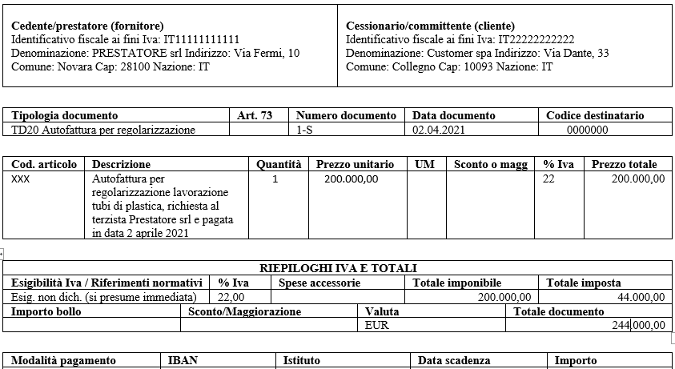

**NOTE DI COMPILAZIONE**

Secondo le indicazioni della Guida alla fatturazione elettronica – versione 1.3 del 18 dicembre 2020 - **nel campo 2.1.1.3 <Data> della sezione “Dati Generali”** del file della fattura elettronica deve essere riportata **la data di effettuazione della prestazione di servizi**, come previsto dall’articolo 21, comma 2, del d.P.R. 633/1972.

Nel caso di emissione di una **fattura irregolare** da parte del cedente occorre, inoltre, riportare l’indicazione della **fattura di riferimento nel campo 2.1.6**.

Campo **2.1.1.4 Numero**: si potrà inserire una numerazione progressiva ad hoc.

**REGISTRAZIONE DELLA FATTURA**

Nel caso di emissione di un’autofattura ai sensi dell’articolo 6, comma 8, del d. lgs. n. 471/1997, l’autofattura trasmessa dal cessionario è annotata nel **registro delle fatture ricevute**, con indicazione del F24 con cui è stata versata l’IVA qualora dovuta.

Nel caso di emissione di un’autofattura ai sensi dell’articolo 6, comma 9-bis, del d. lgs. n. 471/1997 – ipotesi **reverse charge interno** - l’autofattura trasmessa dal cessionario è annotata nel registro delle fatture di acquisto. Con l’annotazione del relativo **documento integrativo TD16**, sia nel registro **delle fatture emesse** che nel **registro delle fatture ricevute**, l’IVA è assolta in liquidazione.

2.2. Esempio emissione autofattura per omaggio

Gli **omaggi di beni** di propria produzione o commercio sono assoggettati ad IVA. Le alternative percorribili a scelta del contribuente sono tre:

* **fatturazione** al cliente con richiesta di **pagamento della sola IVA,**
* **fatturazione** al cliente senza alcuna richiesta di pagamento (il documento in tal caso è **senza rivalsa IVA**),
* emissione di **autofattura** e registrazione nel **solo registro delle vendite.**

Dal **1° gennaio 2021** tali operazioni richiedono **determinati codici Tipo documento**. In particolare:

In caso di **fatturazione delle cessioni gratuite**, con rivalsa, occorre esporre il tipo documento **TD01** (fattura immediata) o il **TD24** (fattura differita), ossia in presenza di un DDT.

In caso **autofatturazione**, invece, occorre utilizzare il codice **Tipo documento TD27**. Il **TD27** potrà essere adoperato anche per le prestazioni gratuite nell’ipotesi previste dall’articolo 3, terzo comma del D.P.R. n. 633/1972.

La società Supplier spa ha **ceduto gratuitamente** alla società Customer spa 10 tubi di plastica, oggetto della propria attività, in data 2 febbraio 2021 per un valore di 15.000 euro + IVA. Decide di regolare la cessione gratuita del valore di 15.000 euro tramite autofattura ed emette il documento in data 2 febbraio 2021 con trasmissione al SdI. (il documento è registrato esclusivamente nel registro Iva vendite).

**DATI OPERAZIONE**

**Fornitore**: Supplier spa

**Acquirente**: Customer spa

**Data effettuazione operazione** (consegna del materiale): 2 febbraio 2021

**Autofattura:**  2 febbraio 2021

**ESEMPIO AUTOFATTURA OMAGGIO**

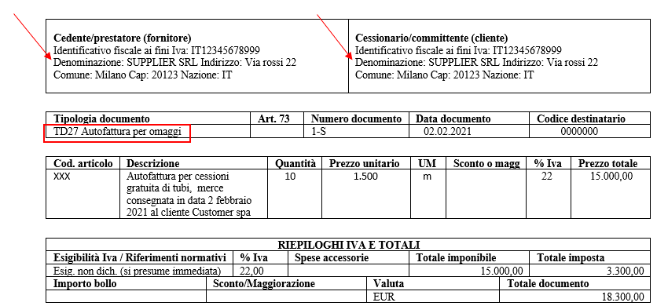

|  |
| --- |
| *“in ipotesi di* ***autofattura per omaggi*** *ovvero per autoconsumo,*   * *i* ***dati del cedente/prestatore*** *vanno inseriti sia nella sezione “Dati del cedente/prestatore” sia nella sezione “Dati del cessionario/committente”*   *(si ricorda che in questi casi la fattura, e quindi la relativa imposta,* ***va annotata solo nel registro IVA vendite****)”*  **Circolare n. 14/E del 17 giugno 2019**  *“in ipotesi di* ***autofattura per omaggi*** *ovvero per autoconsumo,*   * *i* ***dati del cedente/prestatore*** *vanno inseriti sia nella sezione “Dati del cedente/prestatore” sia nella sezione “Dati del cessionario/committente”*   *(si ricorda che in questi casi la fattura, e quindi la relativa imposta,* ***va annotata solo nel registro IVA vendite****)”*  **Circolare n. 14/E del 17 giugno 2019** |

|  |
| --- |
| **FAQ n. 35 pubblicata il 27 novembre 2018**  **Domanda:** Le autofatture emesse per omaggi rientrano nella fattispecie dell’obbligo di fatturazione elettronica dal prossimo 1° gennaio 2019? Se sì, sono previsti particolari documenti?  **Risposta:** Si, le fatture emesse per omaggi vanno emesse come fatture elettroniche e inviate al Sistema d’interscambio.  **FAQ n.139 pubblicata il 19 luglio 2019**  **Domanda:** Al momento della predisposizione dell’xml della fattura elettronica, come devono essere compilati i dati anagrafici del cedente/prestatore e del cessionario/committente in caso di autofattura per omaggi ovvero per autoconsumo?  **Risposta:** Come precisato dalla cir 14/E del 2019, in ipotesi di autofattura per omaggi ovvero per autoconsumo, i dati del cedente/prestatore vanno inseriti sia nella sezione “Dati del cedente/prestatore” sia nella sezione “Dati del cessionario/committente” (si ricorda che in questi casi la fattura, e quindi la relativa imposta, va annotata solo nel registro IVA vendite). |

**NOTE DI COMPILAZIONE**

Campo **cedente/prestatore** e Campo **cessionario/committente**: identificativo IVA di colui che emette l’autofattura.

Nel campo 2.1.1.3 <**Data**> della sezione “Dati Generali” del file della fattura elettronica deve essere riportata la **data di effettuazione dell’operazione**.

Se si tratta di autofattura riepilogativa, può essere la data dell’ultima operazione o comunque una data del mese. Indicazione di imponibile e imposta.

**Campo 2.1.1.4 Numero**: si dovrà inserire la numerazione progressiva delle fatture emesse dal soggetto che sta emettendo il documento.

**REGISTRAZIONE DELLA FATTURA**

Il documento trasmesso con **TD27** è annotato nel **solo registro delle fatture emesse**.

2.3. Emissione autofattura per autoconsumo

Rientra nel concetto di autoconsumo da fatturare quello **esterno**, come ad esempio **l’assegnazione di beni ai soci.** Si tratta della destinazione di beni all’uso o al consumo personale o familiare dell’imprenditore o di coloro i quali esercitano un’arte o una professione o ad altre finalità estranee all’impresa o all’esercizio dell’arte o della professione, anche se determinata da cessazione dell’attività, con esclusione di quei beni per i quali non è stata operata, all’atto dell’acquisto, la detrazione dell’Iva di cui all’articolo 19 (articolo 2, comma 2, n. 5 DPR 633/1972).

L’utilizzazione da parte di un soggetto passivo, nell’ambito della propria impresa, di un bene d'investimento o di una materia prima, siano gli stessi prodotti dall’impresa stessa o acquistati presso terzi, non costituisce una "cessione di beni" ex articolo 2 del D.P.R. 633/1972 e, quindi, tale operazione non è soggetta ad IVA. Da ciò deriva che il c.d. “**autoconsumo interno**” non rientra nel campo di applicazione dell'imposta e non è soggetto ai relativi obblighi di documentazione fiscale (RM 103/2011).

|  |
| --- |
| **FAQ n. 40 pubblicata il 27 novembre 2018**  **Domanda:** I nuovi obblighi 2019 di fatturazione elettronica regolamentati dal provvedimento dell’Agenzia delle Entrate del 30/4/2018 riguardano anche le operazioni prive di controparte? Ci si riferisce, ad esempio, al caso **dell’autoconsumo dell’imprenditore individuale**, ovvero all’autofattura per passaggi interni fra contabilità separate.  **Risposta:** Le fatture utilizzate per documentare l’autoconsumo o il passaggio tra contabilità separate devono essere fatture elettroniche inviate al SdI.  **FAQ n.139 pubblicata il 19 luglio 2019**  **Domanda:** Al momento della predisposizione dell’xml della fattura elettronica, come devono essere compilati i dati anagrafici del cedente/prestatore e del cessionario/committente in caso di autofattura per omaggi ovvero per autoconsumo?  **Risposta:** Come precisato dalla cir 14/E del 2019, in ipotesi di autofattura per omaggi ovvero per autoconsumo, i dati del cedente/prestatore vanno inseriti sia nella sezione “Dati del cedente/prestatore” sia nella sezione “Dati del cessionario/committente” (si ricorda che in questi casi la fattura, e quindi la relativa imposta, va annotata solo nel registro IVA vendite. |

La società Supplier spa ha assegnato un computer (bene strumentale della società) al socio A, in data 2 gennaio 2021 per un valore di 500 euro + IVA. Viene emessa un’autofattura per autoconsumo con registrazione solo nel registro Iva vendite.

**ESEMPIO AUTOFATTURA PER AUTOCONSUMO**

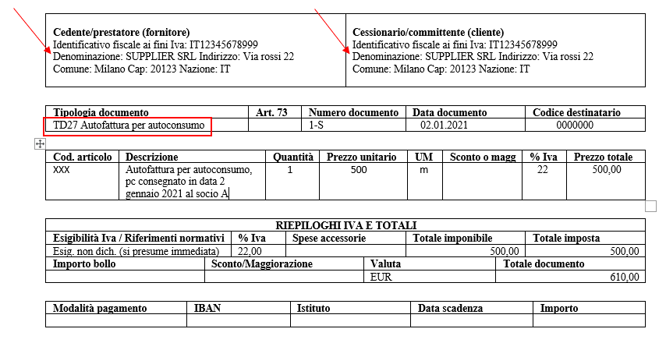

|  |
| --- |
| *“in ipotesi di autofattura per omaggi ovvero per autoconsumo,*   * *i dati del cedente/prestatore vanno inseriti sia nella sezione “Dati del cedente/prestatore” sia nella sezione “Dati del cessionario/committente”*   *(si ricorda che in questi casi la fattura, e quindi la relativa imposta, va annotata solo nel registro IVA vendite)”*  **Circolare n. 14/E del 17 giugno 2019** |

**NOTE DI COMPILAZIONE**

Campo **cedente/prestatore** e Campo **cessionario/committente**: identificativo IVA di colui che emette l’autofattura.

Nel campo 2.1.1.3 <**Data**> della sezione “Dati Generali” del file della fattura elettronica deve essere riportata la **data di effettuazione dell’operazione**.

Se si tratta di autofattura riepilogativa, può essere la data dell’ultima operazione o comunque una data del mese. Indicazione di imponibile e imposta.

**Campo 2.1.1.4 Numero**: si dovrà inserire la numerazione progressiva delle fatture emesse dal soggetto che sta emettendo il documento.

**REGISTRAZIONE DELLA FATTURA**

Il documento trasmesso con **TD27** è annotato nel **solo registro delle fatture emesse**.

2.4 Autofattura per servizio ricevuto da soggetto extra-UE

Il committente italiano che, nell’esercizio di imprese, arti o professioni, acquista dei servizi da un prestatore extra-comunitario è tenuto ad assolvere l’imposta in Italia, **emettendo un’autofattura ai sensi dell’articolo 17, comma 2, D.P.R. 633/1972**.

|  |
| --- |
| *“Gli obblighi relativi alle cessioni di beni e alle prestazioni di servizi effettuate nel territorio dello Stato da soggetti non residenti nei confronti di soggetti passivi stabiliti nel territorio dello Stato, compresi i soggetti indicati all'articolo 7-ter, comma 2, lettere b) e c),* ***sono adempiuti dai cessionari o committenti****”.*  **Articolo 17, comma 2, D.P.R. 633/1972** |

Tale adempimento è escluso dall’ambito della fatturazione elettronica, in quanto l’operazione coinvolge un soggetto passivo non residente in Italia (il prestatore). Pertanto, l’autofattura emessa dal prestatore italiano **resta un’autofattura cartacea**.

Trattandosi di operazione con una controparte non residente, la stessa **deve essere riepilogata nella comunicazione delle operazioni transfrontaliere (esterometro)** indicando il tipo documento TD01 e i dati del prestatore extra-comunitario. L’operazione andrà riepilogata solo nel **blocco DTR** – Fatture ricevute.

Dal **1° gennaio 2021** il soggetto passivo IVA può, a tal fine, predisporre **un altro documento**, ad integrazione della fattura ricevuta dal soggetto passivo comunitario ed inviarlo tramite SDI con **tipo documento TD17** che sarà recapitato al solo soggetto emittente (dato che è quest'ultimo ad essere tenuto ad integrare la fattura con l'IVA).

Qualora il committente italiano volesse avvalersi delle bozze dei registri IVA precompilati elaborati dall’Agenzia delle Entrate, è consigliabile trasmettere il tipo documento TD17 allo SDI **entro la fine del mese da indicare nel campo**. Alternativamente alla trasmissione del TD17 via SDI, il committente può emettere manualmente un’autofattura cartacea o elettronica extra SDI: in tal caso sarà obbligato a comunicare i dati dell’operazione ricevuta dal fornitore estero **tramite l’esterometro**.

Ai fini dell’emissione dell’autofattura in questione è necessario tener conto **dell’effettuazione dell’operazione ai fini IVA**, ai sensi dell’articolo 6 del D.P.R. 633/1972, che coincide con **l’ultimazione della prestazione di servizio** ricevuto o con il pagamento se precedente. L’autofattura deve essere successivamente annotata nel **registro IVA acquisti** e nel **registro IVA vendite**.

|  |
| --- |
| *“In deroga al terzo e al quarto comma, le prestazioni di servizi di cui all'articolo 7-ter,* ***rese da un soggetto passivo non stabilito nel territorio dello Stato a un soggetto passivo ivi stabilito****, e le prestazioni di servizi diverse da quelle di cui agli articoli 7-quater e 7-quinquies, rese da un soggetto passivo stabilito nel territorio dello Stato ad un soggetto passivo che non è ivi stabilito,* ***si considerano effettuate nel momento in cui sono ultimate*** *ovvero, se di carattere periodico o continuativo, alla data di maturazione dei corrispettivi.* ***Se anteriormente al verificarsi degli eventi indicati nel primo periodo è pagato in tutto o in parte il corrispettivo, la prestazione di servizi si intende effettuata, limitatamente all'importo pagato, alla data del pagamento****. Le stesse prestazioni, se effettuate in modo continuativo nell'arco di un periodo superiore a un anno e se non comportano pagamenti anche parziali nel medesimo periodo, si considerano effettuate al termine di ciascun anno solare fino all'ultimazione delle prestazioni medesime.”.*  **Articolo 6, comma 7, D.P.R. 633/1972** |

2.4.1 Esempio emissione autofattura cartacea per servizio ricevuto da extra-UE

In data 2 gennaio 2021 la società RemMar spa ha spedito in conto lavorazione 20 tubi di plastica, presso lo stabilimento di un terzista cinese, emettendo il ddt n. 330/2021 con causale “conto lavoro”. In data 20 febbraio 2021 la merce rientra in Italia lavorata e, lo stesso giorno, il prestatore cinese emette fattura per 20.000 euro. Ricevuto il reso lavorato dal terzista, la RemMar spa provvede ad assolvere l’imposta in Italia tramite autofatturazione, a norma dell’articolo 17, comma 2, del DPR 633/1972.

|  |  |  |  |  |  |  |
| --- | --- | --- | --- | --- | --- | --- |
| ***Esempio autofattura per servizi ricevuti ad extra-UE*** | | | | | | |
| ***Emittente*** |  | | | ***Cliente*** | | |
| RemMar spa  Via Gianni Verdi n. 44  10100 Torino, Italia  VAT N.: IT12345678910 | | | RemMar spa  Via Gianni Verdi n. 44  10100 Torino, Italia  VAT N.: IT12345678910 | | | |
|  | | Date | | | Documento | N. |
| 20.02.2021 | | | Autofattura | 33 |
| |  |  |  |  |  | | --- | --- | --- | --- | --- | | Descrizione | Qty | Prezzo Unitario |  | Importo | | “**Autofatturazione**” – lavorazione 20 tubi in plastica, resa dal prestatore Shanghai Company, come da fattura n. 134/2021, dallo stesso emessa il 20 febbraio 2021 | 1 | 20.000,00 |  | 20.000,00 | |  | |  | | |   ***Autofattura emessa ai sensi dell’articolo 17, comma 2, DPR 633/1972***  Registro Fatture Emesse Prot. n. 110  Registro Fatture Acquisti Prot. n. 195   |  | | --- | | **Imponibile** 20.000,00 euro | | **Iva 22%** 4.400,00 euro | | **Totale complessivo** 24.400,00 euro | | | | | | | |

Dalla registrazione (registro IVA vendite e registro IVA acquisti) devono risultare i dati del prestatore extracomunitario, ai sensi degli articoli 23 e 25 del DPR 633/1972.

2.4.2 Esempio emissione autofattura elettronica per servizio ricevuto da extra-UE

Il contribuente italiano può **facoltativamente** **scegliere di gestire comunque in modalità elettronica** anche l’autofattura da emettere in caso di servizio ricevuto da extra-UE. È importante sottolineare che **non è un obbligo**, ma appunto una facoltà lasciata in capo al committente italiano: la scelta non richiede alcuna opzione preventiva né obbliga il contribuente ad applicare la medesima modalità su tutte le autofatture. Così, ad esempio, in presenza di 2 servizi ricevuti da extra-UE, il soggetto passivo IVA può scegliere di emettere un’autofattura cartacea per la prima prestazione e un’autofattura elettronica per la seconda, a sua discrezione.

Già con la **circolare n. 14/E/2019** l’Agenzia ha previsto che, **qualora si scelga di gestire elettronicamente l’autofattura in commento, è possibile non presentare l’esterometro**.

|  |
| --- |
| *“in caso di autofattura per acquisti da soggetti non residenti o stabiliti nel territorio dello Stato (ad esempio,* ***acquisti di servizi extra UE****, acquisti di beni all’interno di un deposito IVA dopo un passaggio al suo interno tra soggetti extra UE…),* ***in luogo dell’esterometro è possibile emettere un’autofattura elettronica compilando:***   * *il campo della sezione “Dati del cedente/prestatore” con l’identificativo Paese estero e l’identificativo del soggetto non residente/stabilito;* * *nei “Dati del cessionario/committente” vanno inseriti quelli relativi al soggetto italiano che emette e trasmette via SdI il documento.”*   **Circolare n. 14/E del 17 giugno 2019** |



Tale orientamento è stato confermato con la Guida alla compilazione delle fatture elettroniche e dell’esterometro, aggiornata al 18 dicembre 2020 (versione 1.3).

Si propone, di seguito, un **esempio pratico** di fatturazione elettronica riferita ad un servizio ricevuto da un prestatore svizzero; nello specifico, il prestatore CHE987654321 emette una fattura (cartacea) in data 2 ottobre 2021 relativa ad una consulenza informatica, ultimata nello stesso mese. Il committente italiano, società Beta srl, ha pagato tutta la prestazione in anticipo, il 2 settembre 2021.

In tal caso, **l’operazione si considera effettuata ai fini IVA nel mese di settembre**, pertanto, la Beta srl emette autofattura in data 2 settembre.

La Beta srl sceglie di avvalersi della procedura elettronica descritta in precedenza. In questo caso il committente italiano:

* emette autofattura elettronica da trasmettere allo SdI (Tipo documento - TD17);
* conserva elettronicamente l’autofattura (ad esempio, avvalendosi del servizio di conservazione offerto dalla stessa Agenzia);
* può non trasmettere l’esterometro.

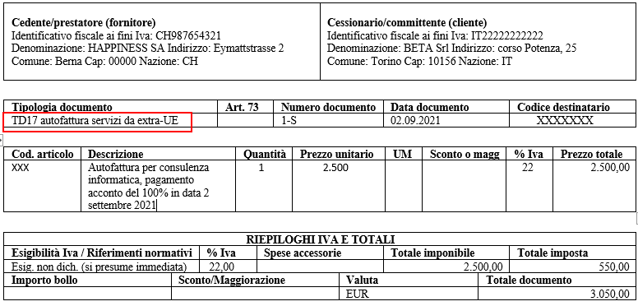

**NOTE DI COMPILAZIONE**

Campo **cedente/prestatore**: dati del prestatore estero con l’indicazione del paese di residenza dello stesso.

Campo **cessionario/committente**: dati del committente IT che effettua l’integrazione o emette l’autofattura.

Nel campo 2.1.1.3 <**Data**> della sezione “Dati Generali” del file della fattura elettronica deve essere riportata:

- la **data di effettuazione dell’operazione**, nel caso di emissione dell’autofattura relativa all’acquisto di servizi extra-comunitari o acquisti di servizi da prestatore residente nella Repubblica di San Marino o nello Stato della Città del Vaticano.

**Indicazione dell’imponibile** presente nella fattura inviata dal prestatore extra-UE e della relativa imposta calcolata dal prestatore IT o **della Natura** nel caso non si tratti di un’operazione imponibile (ad esempio, codice N3.4 nel caso di non imponibilità e codice N4 nel caso di esenzione). Indicazione nel campo 2.1.6 degli estremi della fattura di riferimento e, a questo fine, dell’IdSdi attribuito alla stessa dal Sistema di interscambio, solo se disponibile.

Campo 2.1.1.4 **Numero**: consigliabile adoperare una numerazione progressiva ad hoc.

**REGISTRAZIONE DELLA FATTURA**

Qualora il committente IT volesse avvalersi delle bozze dei registri IVA precompilati elaborati dall’Agenzia delle Entrate, è consigliabile trasmettere il tipo documento TD17 allo SDI **entro la fine del mese da indicare nel campo <Data>**.

Il tracciato XML della fatturazione elettronica non accetta CAP diversi dallo standard italiano (5 caratteri numerici) mentre in alcuni Paesi esteri il CAP può assumere valori alfanumerici maggiori o minori di 5 caratteri (nel nostro esempio, per la città di Berna il CAP è 3001). In questo caso è sufficiente **indicare “00000” in luogo del CAP** per bypassare il controllo sul file.

2.4.3 Autofatture per operazioni esenti extra-UE

Potrebbe esserci il caso in cui, in presenza di prestazioni di servizi territorialmente rilevanti nello Stato, le stesse siano esenti da IVA. È da ritenere che il contribuente – con riferimento ai servizi ricevuti – **non sia soggetto agli obblighi di emissione della “autofattura”** e ai connessi obblighi di annotazione quando lo stesso non sia tenuto alla fatturazione dei servizi della stessa tipologia che fossero dallo stesso effettuati.

In via esemplificativa, quindi, un soggetto che riceva **servizi di finanziamento o di assicurazione** non dovrà procedere all’emissione della “autofattura” e alla annotazione della stessa, posto che per i servizi di finanziamento e di assicurazione a propria volta resi opera l’esonero dall’emissione della fattura di cui all’articolo 22, primo comma, n. 6, del d.P.R. n. 633.

Del pari, le banche e le società finanziarie, esonerate dall’obbligo di fatturazione per tutti i servizi resi dal n. 5) del predetto articolo 22, primo comma, non sono tenute agli obblighi di emissione della “autofattura” e ai connessi obblighi di annotazione, con riferimento a tutti i servizi – esenti o non imponibili – ricevuti (CM 37/2011)

2.5 Importazione e autofattura per servizio ricevuto da soggetto extra-UE

Nelle importazioni di merci può accadere che il fornitore extra-UE, in seguito a specifici accordi, debba **addebitare oltre al valore delle merci** oggetto della fornitura, **anche una prestazione di servizio** al cliente italiano, con movimentazione dei beni dal Paese extra-UE verso l’Italia.

Si pensi, ad esempio, al caso del **contributo in conto stampi**: in tale ipotesi, il fornitore addebita alla controparte italiana sia il costo della merce (oggetto del contratto di fornitura), sia il costo delle attrezzature utilizzate per la produzione dei prodotti (in quest ultimo caso, **senza trasferirne la proprietà**).

Tale contributo deve essere **dichiarato in dogana all’atto dell’importazione dei beni** come componente del valore di transazione nella bolletta doganale.

Trattandosi di una prestazione di servizi generica ricevuta da soggetto extra-UE, pertanto, il committente italiano è **sempre** **tenuto ad emettere un’autofattura**, nel rispetto delle regole sull’effettuazione dell’operazione ai fini IVA (ultimazione del servizio o pagamento del corrispettivo se precedente).

In altri termini, la prestazione di servizio deve scontare l’imposta in Italia.

Esistono **2 modalità alternative per assolvere l’IVA in tale circostanza**:

1. il committente, anteriormente all’importazione, **assolve l’IVA sul contributo in conto stampi tramite emissione di autofattura**; si pensi, ad esempio, al caso in cui il pagamento avvenga prima dell’ingresso della merce;
2. **Al momento dell’importazione dei beni**, **con liquidazione e l’assolvimento dell’IVA in dogana**.

Nel caso 1) si rimanda alle modalità di autofatturazione descritte al paragrafo 2.4 (autofattura con IVA, cartacea o facoltativamente elettronica) mentre, nel caso 2) – IVA pagata in dogana - l’Amministrazione Finanziaria (Circolare 37/E/2011) consente di emettere un’autofattura senza IVA **indicando la dizione “*IVA assolta in dogana con documento doganale n. XY*”**, per non restare incisi due volte dallo stesso tributo calcolato sulla medesima prestazione (si rimanda all’esempio seguente).

|  |
| --- |
| *“Al fine di evitare effetti distorsivi, la scrivente ritiene che il committente - che, anteriormente alla reimportazione,* ***avrà già applicato l’IVA sulla lavorazione*** *al momento di effettuazione della prestazione di lavorazione tramite emissione di autofattura - al momento della reimportazione, potrà documentalmente dimostrare l’avvenuto adempimento e, in tal caso,* ***dall’IVA calcolata in dogana dovrà essere sottratta l’imposta già assolta per effetto del predetto meccanismo di autofatturazione*** *della prestazione di lavorazione…Diversamente, nel caso in cui l’avvenuto assolvimento dell’IVA non possa essere dimostrato, si è del parere che possa continuare ad essere applicata la procedura finora seguita che prevede la liquidazione e l’assolvimento dell’IVA in dogana, all’atto della reimportazione.*  *Per le prestazioni di lavorazione territorialmente rilevanti in Italia, quindi, dovrà in ogni caso essere emessa l’autofattura da parte del committente nazionale, che in luogo dell’applicazione dell’IVA indicherà la dizione “IVA assolta in dogana con documento doganale n XY”.*  **Circolare n. 37/E del 29 luglio 2011** |

2.5.1 Esempio emissione autofattura per contributo conto stampi con IVA assolta su bolla doganale di import

Ripartiamo dall’ipotesi precedente: acquisto di beni da fornitore extra-UE che addebita al cliente italiano sia il costo dei prodotti che un corrispettivo definito “contributo conto stampi”, per aver dovuto adattare i propri stampi/attrezzature al fine di accogliere le richieste del cliente IT. In tal caso, lo stampo/attrezzatura resta di proprietà del fornitore extracomunitario; pertanto, l’importo addebitato dal soggetto extra-UE al cliente IT rientra tra le **prestazioni di servizi generiche**.

Ipotizziamo che il fornitore extra-UE (svizzero) emette una fattura di 10.000 euro, così distinta: 6.500 euro per i pezzi e 3.500 euro per il contributo in conto stampi (servizio) al proprio cliente italiano (società Gamma srl).

Al momento dell’importazione, **la società Gamma srl assolve l’IVA in dogana**, sul valore di transazione di 10.000 euro (comprensivo della prestazione di servizi); la base imponibile della bolletta doganale di import terrà conto sia dei 6.500 euro riferiti ai beni che dei 3.500 euro del servizio.

L’autofattura non deve essere emessa obbligatoriamente in formato elettronico ma può **continuare ad essere gestita in maniera cartacea**; in tal caso, l’autofattura potrà non essere inserita nell'esterometro, in quanto **documentata da bolletta doganale**. Restano valide le indicazioni fornite nel paragrafo 2.4 (facoltà di emettere un’autofattura elettronica – circolare n. 14/E/2019).

Qualora la società Gamma srl scelga di **avvalersi della procedura elettronica**, il committente italiano dovrà:

* emettere un’autofattura elettronica da trasmettere allo SdI (**Tipo documento - TD17**);
* conserva elettronicamente l’autofattura (ad esempio, avvalendosi del servizio di conservazione offerto dalla stessa Agenzia);
* può non trasmettere l’esterometro;
* indicare nel file xml dell’autofattura, in luogo dell’imponibile e dell’imposta, che si tratta di un’operazione con IVA già assolta in Dogana ed esporre la **Natura operazione N2.2** (natura consigliata, in assenza di chiarimenti ufficiali da parte dell’Agenzia delle entrate).

|  |  |  |  |  |  |  |
| --- | --- | --- | --- | --- | --- | --- |
| ***Esempio autofattura per servizi ricevuti da extra-UE – IVA assolta in Dogana*** | | | | | | |
| ***Emittente*** |  | | | ***Cliente*** | | |
| Gamma srl  Via Gianni Bardi n. 44  10100 Torino, Italia  VAT N.: IT12345678910 | | | Gamma srl  Via Gianni Bardi n. 44  10100 Torino, Italia  VAT N.: IT12345678910 | | | |
|  | | Date | | | Documento | N. |
| 20.10.2020 | | | Autofattura | 63 |
| |  |  |  |  |  | | --- | --- | --- | --- | --- | | Descrizione | Qty | Prezzo Unitario |  | Importo | | “**Autofatturazione**” – Addebito contributo in conto stampi di proprietà del fornitore svizzero Company CHE321654987, come da fattura n. 154/2020, dallo stesso emessa il 10 ottobre 2020  ***Autofattura senza applicazione dell’IVA - Imposta assolta in dogana con documento doganale 11.10.2020, n. 123222.*** | 1 | 3.500,00 |  | 3.500,00 | |  | |  | | |   ***Autofattura emessa ai sensi dell’articolo 17, comma 2, DPR 633/1972***  Registro Fatture Emesse Prot. n. 140  Registro Fatture Acquisti Prot. n. 155   |  | | --- | | **Totale complessivo** 3.500,00 euro | |  | | | | | | | |
|  | | | | | | |

2.5.2 Esempio emissione autofattura per acquisto di beni da fornitore extra-UE con merce in deposito in Italia

Negli acquisti online (ad esempio tramite Amazon) può capitare di ricevere dei beni da un deposito in Italia ma la fattura viene emessa da un fornitore di un Paese extra-UE. Si pensi, ad esempio, ad un acquisto di beni da fornitore cinese con merce consegnata da un magazzino in Italia.

Abitualmente, l’operazione consta delle seguenti fasi:

* Il fornitore extra-UE nomina un rappresentante fiscale italiano per gestire l’ingresso della merce nel magazzino/deposito italiano (movimentazione da extra-UE a IT);
* quando si realizza la vendita, il fornitore cinese fattura senza IVA al cessionario italiano che procede ad emettere un’autofattura, ai sensi dell’articolo 17, comma 2, DPR 633/1972 (movimentazione da IT a IT).

Tale operazione richiede, pertanto, che il cessionario italiano (soggetto passivo d’imposta) emetta un’autofattura per assolvere l’IVA in Italia: tale autofattura può essere emessa **in modalità cartacea** e deve essere **riepilogata nell’esterometro** (tipo documento TD01). Resta ferma la facoltà di emettere un’autofattura elettronica con conseguente esonero dall’esterometro, secondo le indicazioni della circolare n. 14/E/2019. Si propone il seguente caso pratico.

Dati operazione.

La società RemMar spa (soggetto passivo IVA italiano) acquista delle batterie elettriche su Amazon;

I prodotti sono venduti da un fornitore extra-UE - Shanghai Company – (ossia non direttamente da Amazon), che emette fattura in data 10 ottobre 2020 per un importo di 20.000 euro;

La merce viene consegnata da un magazzino in Italia in data 20 ottobre 2020.

Se la vendita è effettuata direttamente da Amazon, con merce movimentata in Italia, la fattura viene emessa dalla succursale italiana - Amazon EU SARL, Viale Monte Grappa 3/5, 20124 Milano, Italia; Registro delle Imprese di Milano – Ufficio di Milano REA n. 2059602; Codice Fiscale e P.IVA IT08973230967. In tal caso, la fattura sarà emessa in formato elettronico tramite SdI (trattasi di operazione interna).

|  |  |  |  |  |  |  |
| --- | --- | --- | --- | --- | --- | --- |
| ***Esempio autofattura per acquisto di beni da extra-UE con merce che arriva dall’Italia*** | | | | | | |
| ***Emittente*** |  | | | ***Cliente*** | | |
| RemMar spa  Via Gianni Verdi n. 44  10100 Torino, Italia  VAT N.: IT12345678910 | | | RemMar spa  Via Gianni Verdi n. 44  10100 Torino, Italia  VAT N.: IT12345678910 | | | |
|  | | Data | | | Documento | N. |
| 20.10.2020 | | | Autofattura | 33 |
| |  |  |  |  | | --- | --- | --- | --- | | **Descrizione** | **Qty** | **Prezzo Unitario** | **Importo** | | “**Autofatturazione**” – acquisto di batterie elettriche da fornitore Shanghai Company, come da fattura n. 134/2020, dallo stesso emessa il 10 ottobre 2020 | 1 | 20.000,00 | 20.000,00 |   ***Autofattura emessa ai sensi dell’articolo 17, comma 2, DPR 633/1972***  Registro Fatture Emesse Prot. n. 110  Registro Fatture Acquisti Prot. n. 195   |  |  |  | | --- | --- | --- | | **Imponibile** 20.000,00 euro | **Iva 22%** 4.400,00 euro | **Totale** 24.400,00 euro | | | | | | | |

***Esempio autofattura elettronica per acquisto di beni da extra-UE con merce che arriva dall’Italia***

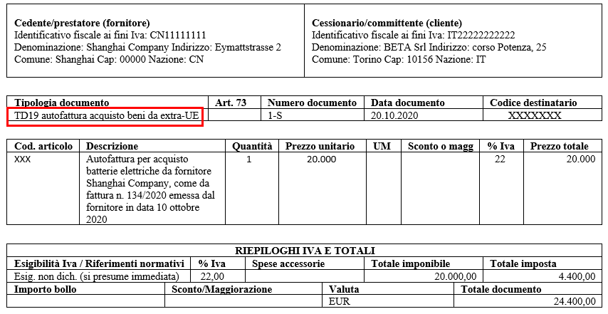

**NOTE DI COMPILAZIONE**

Campo **cedente/prestatore**: dati del cedente estero con l’indicazione del paese di residenza dello stesso.

Campo **cessionario/committente**: dati del cliente IT, che emette l’autofattura.

Nel campo 2.1.1.3 <**Data**> della sezione “Dati Generali” del file della fattura elettronica deve essere riportata:

- la data di **effettuazione dell’operazione** con il fornitore Extra-UE o con fornitore residente nella Repubblica di San Marino o nello Stato della Città del Vaticano, nel caso di emissione dell’autofattura.

Indicazione di imponibile presente nella fattura inviata dal cedente extra-UE e della relativa imposta calcolata dal cessionario IT o della Natura nel caso non si tratti di un’operazione imponibile (ad esempio per i non imponibili con uso del Plafond occorre indicare N3.5, nel caso di acquisti da soggetti non residenti di beni già presenti in Italia con introduzione in un deposito IVA, articolo 50-bis, comma 4, lettera c), oppure per acquisti da soggetti non residenti di beni (o di servizi su beni) che si trovano all’interno di un deposito IVA occorre indicare la Natura N3.6).

Indicazione nel campo 2.1.6 degli estremi della fattura di riferimento e, a questo fine, dell’IdSdi attribuito alla stessa dal Sistema di interscambio, quando disponibile.

Campo 2.1.1.4 **Numero**: consigliabile adoperare una numerazione progressiva ad hoc.

**REGISTRAZIONE DELLA FATTURA**

Qualora il committente IT volesse avvalersi delle bozze dei registri IVA precompilati elaborati dall’Agenzia delle Entrate, è consigliabile trasmettere il tipo documento TD19 allo SDI **entro la fine del mese da indicare nel campo <Data>**.

2.6. Emissione autofattura per estrazione da deposito

Ai sensi dell’articolo 50-bis, comma 6, del decreto-legge 30 agosto 1993, n. 331 convertito, con modificazioni, dalla legge 29 ottobre 1993, n. 427 **l’estrazione dei beni da un deposito IVA** (ossia, ai sensi del precedente comma 1, il deposito fiscale, luogo fisico situato nel territorio dello Stato, “*per la custodia di beni nazionali e comunitari che non siano destinati alla vendita al minuto nei locali dei depositi medesimi*”), **può essere effettuata solo da soggetti passivi IVA e comporta il pagamento dell’imposta**.

In particolare, il soggetto che procede all’estrazione annota nel registro di cui all’articolo 25 del decreto del Presidente della Repubblica 26 ottobre 1972, n. 633, una fattura emessa ai sensi dell’articolo 17, secondo comma, del medesimo decreto.

Trattasi di un’ipotesi di reverse charge (cfr. la circolare n. 12/E del 24 marzo 2015, nonché, più recentemente, le risoluzioni n. 55/E del 3 maggio 2017 e n. 5/E del 16 gennaio 2018), che può dar luogo, **a seconda delle varie situazioni**, **all’emissione di una autofattura o all’integrazione di quella ricevuta dal cedente**, in cui il documento, integrato con i dati della sua registrazione, **deve essere consegnato in dogana al fine di ottenere lo svincolo della garanzia** prestata per l’introduzione dei beni nel deposito IVA importati in libera pratica (cfr. la nota dell’Agenzia delle dogane n. 113881 del 5 ottobre 2011).

In merito alla disciplina in esame, occorre rilevare che il bene estratto dal deposito IVA vi è stato in genere introdotto per effetto di una importazione e, quindi, **l’operazione originaria è stata documentata** **mediante una bolletta doganale**, **non risultando soggetta**, per espressa previsione dell’articolo 1, comma 3-bis, del d.lgs. n. 127 del 2015, **all’obbligo di fatturazione elettronica né alla comunicazione dei dati relativi alle operazioni effettuate e ricevute**.

**Le successive cessioni del bene avvenute all’interno del deposito** – seppur non imponibili ai fini IVA per effetto di quanto disposto dal citato articolo 50-bis, del DL n. 331/1993 – **devono, invece, essere documentate con fattura** (si veda la citata circolare n. 12/E del 2015, punto 5.2.1, su quando ciò possa non avvenire), la quale sarà:

* **elettronica via SdI** **qualora entrambe le parti siano soggetti passivi residenti o stabiliti in Italia**;
* **analogica o elettronica extra SdI** **ove uno degli operatori non lo sia** (ipotesi in cui sarà necessario presentare l’esterometro).

È quindi evidente che, al momento dell’estrazione, nella normalità dei casi, la cessione del bene avvenuta dentro il deposito è già stata documentata e siamo di fronte ad una mera integrazione del documento originario al fine di assolvere al debito d’imposta.

In tale ottica, onde consentire la massima semplificazione, si ritengono applicabili i chiarimenti che verranno forniti nel paragrafo relativo alle ipotesi di reverse charge “esterno”, con **eventuale invio del documento integrato allo SdI** e, qualora l’operatore usufruisca del servizio gratuito di conservazione elettronica offerto dall’Agenzia delle entrate, conservazione tramite lo stesso.

Va aggiunto tuttavia che, **quando non c’è corrispondenza tra valore del bene ceduto all’interno del deposito e valore del bene estratto**, quest’ultimo deve essere **incrementato delle spese ivi sostenute e ad esso riferibili**. A tal proposito si rammenta che, ai fini del calcolo della base imponibile IVA al momento dell’estrazione, ex articolo 50-bis, comma 6, del d.l. n. 331/1993, il corrispettivo o valore della merce al momento dell’introduzione deve essere **aumentato del costo delle prestazioni di servizi, territorialmente rilevanti in Italia, eventualmente rese nel deposito IVA** aventi ad oggetto i beni stessi, fermo restando che, se tali prestazioni sono state assoggettate ad imposta, il relativo corrispettivo ne è escluso (circolare n. 8/E del 13 marzo 2009, punto 6.9).

**In tal caso il documento emesso al momento dell’estrazione assume una funzione ulteriore perché è strumentale ad individuare il valore del bene estratto e la corretta base imponibile. In tale eventualità, l’autofattura deve essere elettronica e dovrà transitare via SdI** (paragrafo 6.3 della Circolare n. 14/E/2019).

Il soggetto IVA procede all’estrazione dal deposito IVA (ai fini dell’utilizzazione o commercializzazione in Italia) di beni precedentemente introdotti a seguito di un **acquisto intracomunitario (caso A**) **o di immissione in libera pratica**, ai sensi dell’articolo 50-bis, comma 6, del d.l. n. 331/1993 **(caso B)**.

Sia nel caso A che nel caso B si possono a loro volta presentare **due sub-casi** a seconda che il soggetto che estrae i beni dal deposito IVA sia il **medesimo che li abbia introdotti (casi A1 e B1)** oppure sia un **soggetto diverso** da quello che li ha introdotti (**casi A2 e B2**).

In particolare, il soggetto IVA che estrae beni:

* **nel caso A1 integra la fattura in reverse charge ricevuta dal fornitore comunitario**;
* **nel caso B1 emette autofattura ai sensi dell’articolo 17, secondo comma, del D.P.R. n. 633/1972**;
* **nei casi A2 e B2 integra con IVA il documento** (la fattura oppure, in caso di acquisto da soggetto extra-comunitario, l’autofattura) che certifica l’acquisto immediatamente precedente all’estrazione nell’ipotesi di cessioni dei beni all’interno del deposito successive all’introduzione.

A tal fine può, in tutti i casi (A1, A2, B1 e B2), **predisporre un documento**, contenente i dati necessari per l’assolvimento dell’imposta compresi i dati del fornitore, ed **inviarlo tramite SDI** con **tipo documento TD22** che verrà recapitato solo al soggetto emittente, indicando l’aliquota e l’imposta dovuta.

Tale documento sarà utilizzato in fase di elaborazione delle **bozze dei registri IVA da parte dell’Agenzia**.

Alternativamente, il soggetto IVA che estrae i beni:

* + nel caso A1 integra manualmente la fattura ricevuta dal fornitore comunitario;
  + nel caso B1 emette autofattura cartacea;
  + nei casi A2 e B2 integra manualmente con IVA il documento (la fattura, oppure, in caso di acquisto da soggetto extra-comunitario, l’autofattura) che certifica l’acquisto immediatamente precedente all’estrazione nell’ipotesi di cessioni dei beni all’interno del deposito successive all’introduzione.

**Al momento dell’estrazione dei beni dal deposito il soggetto IVA** **non è obbligato**, in nessun caso, **a comunicare tramite l’esterometro** **i dati dell’acquisto immediatamente precedente all’estrazione** (neanche nel caso si tratti di acquisto intracomunitario).

In generale **l’obbligo di trasmissione dei dati** tramite esterometro in relazione alla fattispecie in esame (beni introdotti a seguito di acquisto intracomunitario o di immissione in libera pratica) **sussiste in un momento diverso** e in particolare:

* + **all’atto dell’introduzione dei beni nel deposito a seguito di acquisto intracomunitario** (la trasmissione è a cura del soggetto che li ha introdotti) solo **qualora**, in alternativa, **non abbia trasmesso un documento integrativo con codice TD18 e Natura N3.6**;
  + all’atto dell’acquisto da soggetto non residente (comunitario o extra-comunitario) di beni che si trovano all’interno del deposito (la trasmissione è a cura del cessionario) solo qualora, in alternativa, **non abbia trasmesso un documento con codice TD19 e Natura N3.6**.

Si propone l’esempio di autofattura (elettronica e cartacea) per l’estrazione da deposito IVA.

La società Beta srl estrae in data 20 ottobre 2020 dal deposito IVA beni immessi in libera pratica, ai sensi dell’articolo 50-bis, comma 6, del d.l. n. 331/1993, procedendo all’emissione di un’autofattura elettronica con **Tipo documento TD22**.

**ESTRAZIONE DA DEPOSITO IVA TD22**

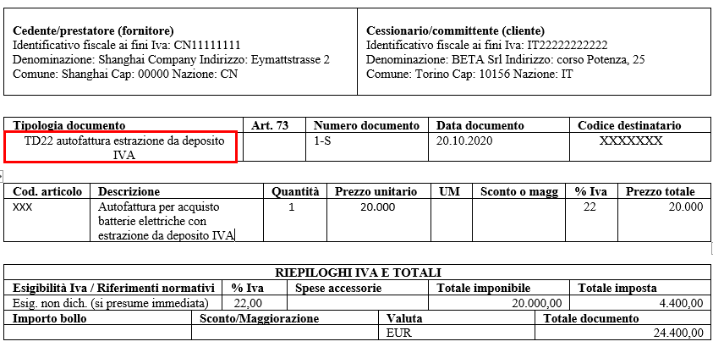

**NOTE DI COMPILAZIONE**

Campo **cedente/prestatore**: dati del cedente estero con l’indicazione del paese di residenza dello stesso (caso B1).

Campo **cessionario/committente**: dati del cliente IT, che emette l’autofattura.

Nel campo 2.1.1.3 <**Data**> della sezione “Dati Generali” del file della fattura elettronica deve essere riportata la data di estrazione.

Indicazione dell’imponibile presente nel documento che certifica l’acquisto precedente all’estrazione dei beni dal deposito IVA (la fattura, bolletta doganale oppure, in caso di acquisto da soggetto extra-comunitario di beni all’interno del deposito, l’autofattura) e la relativa imposta calcolata dal cessionario. L’imponibile e la relativa imposta devono essere aumentati in funzione del valore delle prestazioni di servizi effettuate sui beni all’interno del deposito.

Indicazione nel campo 2.1.6. dei riferimenti del documento (compresa la data), emesso senza applicazione dell’IVA, che certifica l’acquisto immediatamente precedente all’estrazione (la fattura, bolletta doganale oppure, in caso di acquisto da soggetto extra-comunitario di beni all’interno del deposito, l’autofattura).

In tutti i casi in cui la fattura di riferimento sia passata via SDI, occorre indicare nel campo 2.1.6 l’IdSdi attribuito dal Sistema di interscambio alla fattura ricevuta, se disponibile.

Campo 2.1.1.4 **Numero**: consigliabile adoperare una numerazione progressiva ad hoc.

**REGISTRAZIONE DEL DOCUMENTO XML**

Se il documento xml **TD22** riporta il riferimento alla bolletta doganale oppure un C/P italiano, comporta la registrazione dell’imponibile e dell’imposta nel registro delle fatture emesse e della sola imposta nel registro delle fatture acquisti. Nel caso in cui in fase di estrazione l’imponibile dei beni estratti sia variato rispetto a quello risultante dalla bolletta doganale o fatturato in fase di introduzione, il maggiore imponibile con la relativa imposta vanno annotati sia nel registro delle fatture emesse che nel registro degli acquisti.

2.7 Integrazione fattura emessa da prestatore/fornitore UE

Il committente/cessionario italiano che acquista servizi/beni dall’UE, assolve l’Iva in Italia **tramite l’integrazione della fattura ricevuta**.

|  |
| --- |
| *“Gli obblighi relativi alle cessioni di beni e alle prestazioni di servizi effettuate nel territorio dello Stato da soggetti non residenti nei confronti di soggetti passivi stabiliti nel territorio dello Stato…****sono adempiuti dai cessionari o committenti****. Tuttavia, nel caso di cessioni di beni o di prestazioni di servizi effettuate da un soggetto passivo stabilito in un altro Stato membro dell'Unione europea, il cessionario o committente adempie gli obblighi di fatturazione e di registrazione* ***secondo le disposizioni degli articoli 46 e 47 del decreto-legge 30 agosto 1993, n. 331****”.*  **Articolo 17, comma 2, D.P.R. 633/1972**  Il riferimento agli articoli 46 e 47 del DL 331/1993 è proprio relativo **all’integrazione del documento**.  *“La fattura relativa all'acquisto intracomunitario deve essere numerata e* ***integrata dal cessionario*** *con l'indicazione del controvalore in euro del corrispettivo e degli altri elementi che concorrono a formare la base imponibile dell'operazione, espressi in valuta estera, nonche' dell'ammontare dell'imposta, calcolata secondo l'aliquota dei beni. Se trattasi di acquisto intracomunitario senza pagamento dell'imposta o non imponibile o esente, in luogo dell'ammontare dell'imposta nella fattura deve essere indicato il titolo con l'eventuale indicazione della relativa norma comunitaria o nazionale.”*  **Articolo 46, comma 1, D.L. 331/1993**  ed inoltre  *“Le fatture relative agli acquisti intracomunitari di cui all'articolo 38, commi 2 e 3, lettera b),* ***previa integrazione a norma dell'articolo 46, comma 1,*** *sono annotate distintamente, entro il giorno 15 del mese successivo a quello di ricezione della fattura, e con riferimento al mese precedente, nel registro di cui all'articolo 23 del decreto del Presidente della Repubblica 26 ottobre 1972, n. 633, secondo l'ordine della numerazione, con l'indicazione anche del corrispettivo delle operazioni espresso in valuta estera.”*  **Articolo 47, comma 1, D.L. 331/1993** |

E' punito con la sanzione amministrativa compresa fra 500 euro e 20.000 euro il cessionario o il committente che, nell'esercizio di imprese… **omette di porre in essere gli adempimenti connessi all'inversione contabile** di cui agli articoli 17, dpr 633/1972 e agli articoli 46, comma 1, e 47, comma 1, del dl 331/1993. Se l'operazione non risulta dalla contabilità … la sanzione amministrativa è elevata a una misura compresa tra il 5 e il 10% dell'imponibile, con un minimo di 1.000 euro… (Articolo 6, comma 9-bis D.Lgs. 18-12-1997 n. 471)

2.7.1 Esempio integrazione elettronica per acquisto di beni da fornitore UE

La società Beta srl ha acquistato 20 batterie elettriche da un fornitore tedesco. La merce è arrivata il 2 gennaio 2021; la fattura emessa dal fornitore è stata ricevuta dalla società Beta srl in data 20 gennaio 2021.

**INTEGRAZIONE ELETTRONICA ACQUISTO BENI DA UE TD18**

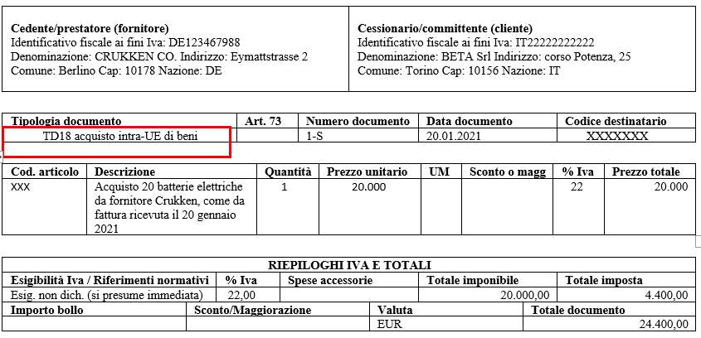

**NOTE DI COMPILAZIONE**

Campo **cedente/prestatore**: dati del cedente estero con l’indicazione del paese di residenza dello stesso.

Campo **cessionario/committente**: dati del cliente IT, che effettua l’integrazione.

Nel campo 2.1.1.3 <**Data**> della sezione “Dati Generali” del file della fattura elettronica deve essere riportata la data la **data di ricezione** (o comunque una data ricadente nel mese di ricezione della fattura emessa dal fornitore estero).

Indicazione dell’imponibile presente nella fattura inviata dal cedente e della relativa imposta calcolata dal cliente IT o della Natura nel caso non si tratti di un’operazione imponibile (ad esempio per gli acquisti non imponibili con uso del Plafond occorre indicare N3.5; nel caso di introduzione di beni in un deposito IVA a seguito di acquisto intracomunitario occorre indicare la Natura N3.6; nel caso di acquisti esenti occorre indicare la Natura N4).

Indicazione nel campo 2.1.6 degli estremi della fattura di riferimento e, a questo fine, dell’IdSdi attribuito alla stessa dal Sistema di interscambio, quando disponibile.

Campo 2.1.1.4 **Numero**: consigliabile adoperare una numerazione progressiva ad hoc.

**REGISTRAZIONE DELLA FATTURA**

Il documento integrativo trasmesso dal cessionario è annotato sia nel registro delle fatture emesse che in quello delle fatture ricevute.

**Esterometro** - Il Cessionario/Committente trasmette tramite il flusso dell’esterometro i dati della fattura integrata valorizzando il **blocco DTR** (dati fatture ricevute) e adoperando il **TD10** trattandosi di acquisti di beni intra-UE con l’utilizzo della relativa Natura (ad esempio N3.6 per acquisto di beni da paese UE con introduzione in deposito IVA e N4 per acquisti esenti) qualora non si tratti di un’operazione imponibile.

2.7.2 Esempio integrazione elettronica per acquisto di servizi da prestatore UE

La società Beta srl ha richiesto un intervento ad un prestatore francese il 2 luglio 2021. La fattura viene emessa dal prestatore in data 2 settembre 2021 ed inviata contestualmente al committente Beta srl.

**INTEGRAZIONE ELETTRONICA ACQUISTO SERVIZI DA UE TD17**

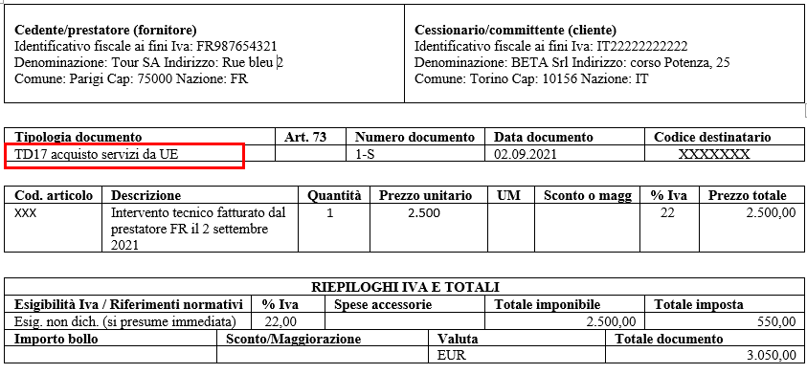

**NOTE DI COMPILAZIONE**

Campo **cedente/prestatore**: dati del prestatore estero con l’indicazione del paese di residenza dello stesso.

Campo **cessionario/committente**: dati del cliente IT, che effettua l’integrazione.

Nel campo 2.1.1.3 <**Data**> della sezione “Dati Generali” del file della fattura elettronica deve essere riportata la data la **data di ricezione** (o comunque una data ricadente nel mese di ricezione della fattura emessa dal prestatore estero).

Indicazione dell’imponibile presente nella fattura inviata dal prestatore e della relativa imposta calcolata dal cliente IT o della Natura nel caso non si tratti di un’operazione imponibile (ad esempio, codice N3.4 nel caso di non imponibilità e codice N4 nel caso di esenzione).

Indicazione nel campo 2.1.6 degli estremi della fattura di riferimento e, a questo fine, dell’IdSdi attribuito alla stessa dal Sistema di interscambio, quando disponibile.

Campo 2.1.1.4 **Numero**: consigliabile adoperare una numerazione progressiva ad hoc.

**REGISTRAZIONE DELLA FATTURA**

Il documento integrativo trasmesso dal committente è annotato sia nel registro delle fatture emesse che in quello delle fatture ricevute.

**Esterometro** - Il committente trasmette tramite il flusso dell’esterometro i dati della fattura integrata valorizzando il **blocco DTR** (dati fatture ricevute) e adoperando il **TD11** trattandosi di acquisti di servizi intra-UE con l’utilizzo della relativa Natura (ad esempio N3.4 per acquisto di servizi non imponibili ex articolo 9 del decreto IVA e N4 per acquisto di servizi esenti) qualora non si tratti di un’operazione imponibile.

2.8 Autofattura per mancata fatturazione da parte del prestatore/fornitore UE

Nel caso di **mancato ricevimento della fattura** del fornitore comunitario **entro il secondo mese successivo** a quello di effettuazione dell’operazione ai fini Iva (dall’inizio del trasporto per l’acquisto di beni oppure dall’ultimazione del servizio o dal pagamento per le prestazioni di servizi) occorre emettere un’autofattura.

**Entro il giorno 15 del terzo mese successivo** a quello di effettuazione dell’operazione stessa, il cessionario **emette in unico esemplare la fattura** con l’indicazione anche del numero di identificazione, attribuito agli effetti dell’Iva al cedente dallo stato membro di appartenenza (articolo 46, comma 5, D.L. 331/1993).

Se la fattura è stata ricevuta ma indica un **corrispettivo inferiore a quello reale**, **entro il giorno 15 del mese successivo** alla registrazione della fattura originaria occorre emettere un’autofattura (ossia una fattura per la differenza al posto del fornitore). La fattura è annotata nel mese di emissione ma con riferimento al mese precedente.

**Dal 1° gennaio 2021**, con l’entrata in vigore delle nuove specifiche tecniche della fatturazione elettronica – versione 1.6 e seguenti aggiornamenti – l’ipotesi di regolarizzazione descritta (mancato ricevimento della fattura di acquisto del fornitore/prestatore comunitario) richiede il codice **Tipo documento TD20**.

Resta inteso che, non essendo obbligatorio gestire in formato elettronico le operazioni estere, il contribuente può continuare ad assolvere tale adempimento emettendo, a sua descrizione, un’autofattura in formato cartaceo.

|  |
| --- |
| **GUIDA ALLA COMPILAZIONE DELLE FATTURE ELETTRONICHE E DELL’ESTEROMETRO**  Nelle ipotesi riportate nell’**articolo 46, comma 5 del d.l. n. 331/1993** ed in quelle ad esse assimilate, ossia qualora a fronte di un acquisto intracomunitario di cui all'articolo 38, commi 2 e 3, lettere b) e c), di una prestazione di servizi rilevante nel territorio dello Stato resa da un prestatore comunitario o di acquisto di beni già presenti in Italia da fornitore comunitario, il Cessionario/Committente che non abbia ricevuto la relativa fattura entro il secondo mese successivo a quello di effettuazione dell'operazione oppure abbia ricevuto una fattura indicante un corrispettivo inferiore a quello reale, **deve emettere un’autofattura e può farlo trasmettendo allo SDI una tipologia “TipoDocumento” TD20**, indicando l’imponibile, la relativa imposta e gli importi per i quali non si applica l’imposta. Nell’autofattura dovrà indicare come Cedente/Prestatore l’effettivo cedente o prestatore e come Cessionario/Committente sé stesso. |

La società Beta spa ha acquistato 200 tubi di plastica in data 31 agosto 2021, per un importo di 100.000 euro dalla Alfa FR. I tubi vengono spediti in pari data. Allo scadere del secondo mese (31 ottobre) successivo all’inizio del trasporto la fattura non è ancora arrivata, la Customer spa si trova costretta ad attivare la procedura di regolarizzazione, emettendo una fattura entro il 15 novembre con competenza il mese precedente.

**DATI OPERAZIONE**

**Acquirente**: Beta spa

**Fornitore**: Alfa FR

**Data effettuazione operazione** (inizio trasporto): 31 agosto 2021

**2 mesi dall’effettuazione dell’operazione** entro il 31 ottobre 2021

**Autofattura entro 15 giorni** entro il 15 novembre 2021 ma con riferimento al mese di ottobre

**AUTOFATTURA ELETTRONICA TD20**

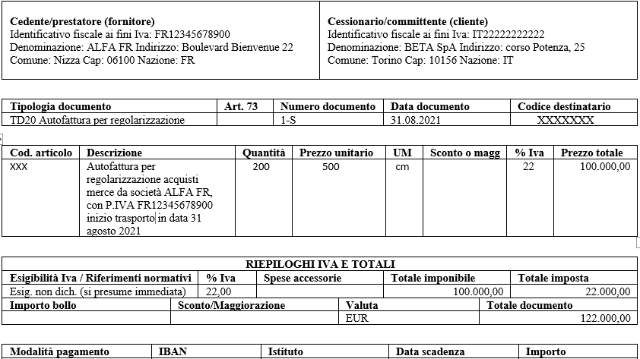

**AUTOFATTURA CARTACEA**

|  |  |  |  |  |  |  |
| --- | --- | --- | --- | --- | --- | --- |
| ***Fornitore comunitario*** |  | | | ***Cliente italiano*** | | |
| Alfa FR  Boulevard Bienvenue  Nizza  P.IVA: FR 12345678900 | | | Beta spa  Corso Potenza 25  10156 Torino  P.IVA: IT22222222222 | | | |
|  | | Data | | | Documento | N. |
| 31/08/2021 | | | Autofattura | 1-S |
| |  |  |  |  |  |  |  |  | | --- | --- | --- | --- | --- | --- | --- | --- | | Descrizione | Quantità | Prezzo Unitario | | Codice IVA | | Importo | | | Tubi di plastica  ***Autofatturazione - ai sensi dell’articolo 46, co. 5 del D.L. 331/1993 per mancato ricevimento fattura dalla società Alfa francese - FR12345678900)*** | 200 | 500 | | 1 | | 100.000 | | |  | Prot. Registro IVA Vendite N. 25  Prot. Registro IVA Acquisti N. 16 | | | |  | | |  | |  | |  | | |  |  | imponibile  100.000 | | | IVA 22%  22.00008 | | | |  | | Totale complessivo  122.00008 | | | | | | | | | | | | |

2.9 Autofattura per splafonamento

L’art. 8, comma 1, lett. c) del DPR n. 633 del 1972 prevede la non imponibilità delle cessioni e delle prestazioni di servizi fatte agli esportatori abituali che si avvalgono della facoltà di acquistare o importare beni senza il pagamento dell’imposta.

L’effettuazione di operazioni senza addebito dell’imposta, oltre il limite del plafond disponibile, determina l’applicazione, nei confronti del cessionario/committente, della sanzione dal 100 a 200% dell’IVA, oltre al recupero dell’imposta non assolta e degli interessi (ai sensi dell’art. 7, comma 4, del DLgs 471/1997).

Le procedure utilizzabili per regolarizzare lo “splafonamento”, riportate nella risoluzione 16/E del 6 febbraio 2017, prevedono anche la possibilità di **emettere un’autofattura**, contente gli estremi identificativi di ciascun fornitore, il numero progressivo delle fatture ricevute, l’ammontare eccedente il plafond e l’imposta che avrebbe dovuto essere applicata. Tale fattura va emessa **in formato elettronico**, da trasmettere allo SdI.

**AUTOFATTURA SPAFONAMENTO TD21**

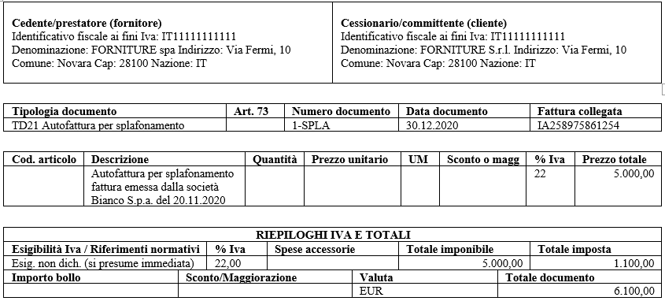

**NOTE DI COMPILAZIONE**

Campo **cedente/prestatore**: i dati di colui che emette l’Autofattura.

Campo **cessionario/committente**: i dati di colui che emette l’Autofattura.

Nel campo 2.1.1.3 <Data> della sezione “Dati Generali” del file della fattura elettronica deve essere riportata la **data di effettuazione dell’operazione di regolarizzazione**, la quale deve comunque ricadere nell’anno in cui si è verificato lo splafonamento.

Indicazione dell’ammontare eccedente il plafond e della relativa imposta.

Indicazione della fattura di riferimento nel campo 2.1.6. nel caso in cui l’esportatore emette un’autofattura diversa per ogni fornitore.

In alternativa può emettere un unico documento “riepilogativo” e indicare i dati delle fatture di riferimento e i nominativi dei relativi fornitori anche, ad esempio, in un allegato alla fattura.

Campo 2.1.1.4 **Numero**: È consigliabile una numerazione progressiva ad hoc

**REGISTRAZIONE DELLA FATTURA**

Se l’assolvimento dell’IVA avviene con F24, l’autofattura è annotata nel solo registro degli acquisti. Se l’assolvimento dell’IVA avviene in sede di liquidazione periodica, il Cedente/Prestatore che emette l’autofattura annota, entro i termini della liquidazione periodica, la maggiore imposta nel registro IVA delle vendite, nonché annota l’autofattura anche nel registro Iva degli acquisti.

2.10 Integrazione fattura emessa da prestatore/fornitore italiano

Nelle operazioni di **reverse charge interno** individuate dalla norma, al pagamento dell’IVA è tenuto il cessionario, se soggetto passivo d’imposta nel territorio dello Stato. La fattura **emessa dal cedente senza addebito d’imposta** e con l’annotazione “**inversione contabile**” **deve essere integrata dal cessionario** con l’indicazione dell’aliquota e della relativa imposta e deve essere annotata nel registro IVA acquisti e nel registro IVA vendite. Entro il mese di ricevimento ovvero anche successivamente ma comunque entro 15 giorni dal ricevimento e con riferimento al relativo mese.

Si tratta dunque di **un’integrazione della fattura ricevuta** dal fornitore senza IVA; sono esempi di tali operazioni i servizi di pulizia di edifici, manutenzioni impianti, cessione pallet usati, cessione rottami, etc.

A differenza delle fatture estere, in questo caso di reverse charge interno, la fattura inizialmente ricevuta è **normalmente elettronica via SdI**.

|  |
| --- |
| **FAQ n. 38 del 27 novembre 2018 e aggiornata il 19 luglio 2019**  **Domanda**: Posto che le fatture elettroniche non sono modificabili, si chiede di sapere se, nei casi in cui il debitore dell’imposta sia il cessionario/committente, sia indispensabile che questi, ai fini dell’assolvimento del tributo, provveda a generare un documento informatico riportante l’integrazione della fattura del fornitore, da associare alla fattura stessa, oppure possa ritenersi sufficiente che gli elementi per il calcolo dell’imposta dovuta emergano direttamente ed esclusivamente dalla registrazione della fattura ai sensi dell’art. 23, D.P.R. n. 633/1972.  **Risposta**: Per quanto riguarda le operazioni in reverse charge bisogna fare una distinzione di base. Per gli acquisti intracomunitari e per gli acquisti di servizi extracomunitari, l’operatore IVA residente o stabilito in Italia sarà tenuto ad effettuare l’adempimento della comunicazione dei dati delle fatture d’acquisto ai sensi dell’art. 1, comma 3bis, del d.Lgs. n. 127/15.  Per gli acquisti interni per i quali l’operatore IVA italiano riceve una fattura elettronica riportante la natura “N6” in quanto l’operazione è effettuata in regime di inversione contabile, ai sensi dell’articolo 17 del d.P.R. n. 633/1972, l’adempimento contabile previsto dalle disposizioni normative in vigore prevede una “integrazione” della fattura ricevuta con l’aliquota e l’imposta dovuta e la conseguente registrazione della stessa ai sensi degli articoli 23 e 25 del d.P.R. n. 633/72. Al fine di rispettare il dettato normativo, l’Agenzia ha già chiarito con la circolare 13/E del 2 luglio 2018 che una modalità alternativa all’integrazione della fattura possa essere la predisposizione di un altro documento, da allegare al file della fattura in questione, contenente sia i dati necessari per l’integrazione sia gli estremi della stessa. Al riguardo, si evidenzia che tale documento – che per consuetudine viene chiamato “autofattura” poiché contiene i dati tipici di una fattura e, in particolare, l’identificativo IVA dell’operatore che effettua l’integrazione sia nel campo del cedente/prestatore che in quello del cessionario/committente – **non deve essere obbligatoriamente inviato al SdI**, ma **se l’operatore vuole** inviarlo al Sistema di Interscambio e, qualora l’operatore usufruisca del servizio gratuito di conservazione elettronica offerto dall’Agenzia delle entrate, **il documento verrà portato automaticamente in conservazione**. |

Inoltre, si ricorda che non vi è alcun obbligo di invio del documento cosiddetto “autofattura” al cedente/prestatore.

A proposito dell’integrazione di una fattura elettronica emessa da fornitore/prestatore italiano (ipotesi di reverse charge interno) si riporta una FAQ pubblicata da Assosoftware, riguardante l’obbligo di integrazione (fisica o elettronica) nel caso di specie.

|  |
| --- |
| **Domanda**: Cosa si intende per documento integrativo da allegare al file della fattura?  **Risposta**: La Circolare 14/2019 afferma *“secondo quanto già indicato nella circolare n. 13/E del 2018 (cfr. la risposta al quesito 3.1), ciò comporta che nell’ipotesi di reverse charge interno, e comunque in tutte quelle in cui vi è una fattura elettronica veicolata tramite SdI, a fronte dell’immodificabilità della stessa, il* ***cessionario/committente può*** *–* ***senza procedere alla sua materializzazione analogica e dopo aver predisposto un altro documento****,* ***da allegare al file della fattura in questione****, contenente sia i dati necessari per l’integrazione sia gli estremi della fattura stessa – inviare tale documento allo SdI, come indicato nel paragrafo 6.4, così da ridurre gli oneri di consultazione e conservazione*”.  Dal tenore della circolare è possibile dedurre che normativamente non cambia nulla rispetto a prima. In altri termini, gli obblighi di legge si intendono adempiuti:   * annotando la fattura di acquisto sia nel registro acquisti che nel registro vendite; * integrando la fattura di acquisto con i dati necessari.   L’integrazione della fattura di acquisto potrà avvenire, **in alternativa**:   * **materializzando la fattura elettronica di acquisto** e indicando manualmente sopra di essa i dati necessari all’integrazione; * **producendo un documento contenente sia i dati necessari per l’integrazione** sia gli estremi della fattura stessa. Tale documento può essere prodotto **sia in modalità analogica**, **sia in modalità elettronica** ed eventualmente trasmesso a SdI.   La conservazione digitale del documento non è obbligatoria, tranne nel caso in cui il documento venga prodotto solo in forma elettronica.  **Tale risposta è frutto di un’interlocuzione con l’Agenzia delle Entrate.** |

Dal **1° gennaio 2021** nell’ipotesi di reverse charge interno, il cessionario/committente può effettuare attraverso lo SDI l’integrazione della fattura (che con la fattura cartacea avveniva scrivendo sulla stessa) usando il **tipo documento TD16**, che sarà recapitato solo a sé stesso (dato che è quest'ultimo a essere tenuto a integrare l'Iva in fattura). Il documento integrativo sarà utilizzato in fase di elaborazione delle bozze dei registri IVA da parte dell’Agenzia.

Qualora il committente/cessionario volesse avvalersi delle bozze dei registri IVA precompilati elaborati dall’Agenzia delle Entrate, è consigliabile trasmettere il tipo documento TD16 allo SDI entro la fine del mese da indicare nel campo <Data>.

Alternativamente alla trasmissione del TD16 via SDI, il C/C può integrare manualmente la fattura ricevuta previa stampa e conservazione analogica della stessa ma in tal caso l’operazione non apparirà nelle suddette bozze di registri Iva elaborati dall’Agenzia.

**REVERSE CHARGE INTERNO TD16**

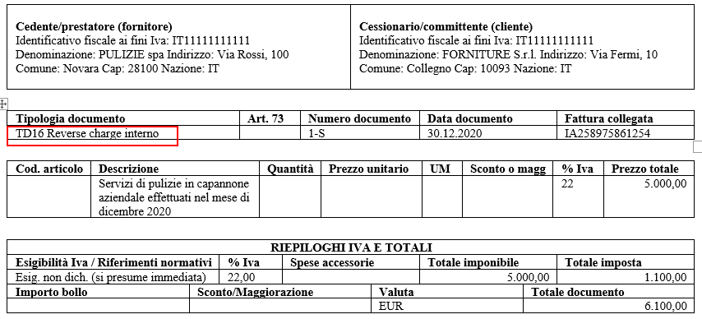

**NOTE DI COMPILAZIONE**

Campo **cedente/prestatore**: dati del cedente/prestatore che ha emesso la fattura in reverse charge.

Campo **cessionario/committente**: dati del cliente che effettua l’integrazione.

Nel campo 2.1.1.3 <**Data**> della sezione “Dati Generali” del file della fattura elettronica deve essere riportata la **data di ricezione della fattura in reserve charge** o comunque una data ricadente nel mese di ricezione della fattura emessa dal fornitore.

Indicazione dell’imponibile presente nella fattura inviata dal C/P e della relativa imposta calcolata dal C/C (in caso di aliquote diversificate, si compilerà il documento con i singoli imponibili e le singole imposte).

Indicazione nel campo 2.1.6 degli **estremi della fattura di riferimento** e, a questo fine, dell’IdSdi attribuito alla stessa dal Sistema di interscambio, quando disponibile.

Campo 2.1.1.4 Numero: consigliabile adoperare una numerazione progressiva ad hoc.

2.11 Fattura sponsorizzazione ASD

Le associazioni sportive dilettantistiche sono tra quei soggetti che godono **dell’esclusione dalla fatturazione elettronica**, se hanno esercitato l’opzione di cui agli articoli 1 e 2 della **legge 16 dicembre 1991 n. 398** e hanno conseguito nel periodo precedente dall’esercizio di attività commerciali, proventi per un **importo non superiore a euro 65.000**.

Nel caso in cui il limite indicato sia superato, ritorna l’obbligo di fatturazione elettronica ma è assolvibile assicurando che il **documento sia emesso per loro conto dal cessionario o committente** soggetto passivo d’imposta.

A fronte dell’accordo tra le parti in questo senso, non si verifica un’ipotesi di autofattura o di inversione contabile, ma il cessionario/committente **opera comunque in nome e per conto del cedente/prestatore** indicando in fattura che la stessa è emessa, per conto del cedente o prestatore, dal cessionario o committente ovvero da un terzo.

Le specifiche tecniche prevedono che il committente predisponga una fattura elettronica (tipo documento TD01) riportando gli estremi dell’Asd (partita Iva e altri dati anagrafici) nella sezione “cedente/prestatore”, i suoi estremi nella sezione cessionario/committente, specificando che la fattura è emessa per conto del cedente/prestatore (nel campo 1.6 della fattura elettronica occorre scegliere “CC” in quanto emessa dal cessionario/committente).

Nulla cambia in termini di registrazione della fattura (che risulterà “attiva” per l’ASD e “passiva” per il suo cliente titolare di partita IVA). In tal senso la risposta alla FAQ n. 88 pubblicata il 19 luglio 2019 sul sito dell’Agenzia delle entrate.

L’esonero previsto per le associazioni sportive dilettantistiche, con i limiti previsti, riguarda anche tutti coloro che, in forza di varie disposizioni normative, **possono avvalersi della legge n. 398 del 1991** (come, ad esempio, le **associazioni senza fini di lucro** e quelle **pro-loco**).

Si propone, un caso pratico.

La società Centro Sistema Italia sponsorizza la stagione sportiva della ASD Polisport. L’associazione sportiva avendo superato nell’esercizio precedente il limite di 65.000 euro di proventi commerciali è obbligata ad utilizzare una fattura elettronica xml per giustificare l’operazione e chiede alla società committente di emetterla per suo conto. La società accetta.

Dati operazione:

**Committente**: Centro Sistema Italia

**Prestatore**: ASD Polisport

**Data effettuazione operazione** (emissione fattura): 10 ottobre 2019

|  |
| --- |
| **FAQ n.88 pubblicata il 19 luglio 2019**  **Domanda** Come si deve procedere per verificare che il cliente emetta correttamente le fatture elettroniche per conto delle associazioni che nel 2018 abbiano superato 65.000 euro di proventi? Le fatture verranno comunque fornite cartacee dalla associazione al cliente per rispettare numerazione e data progressiva? Come deve procedere il cliente per "emettere e registrare" le fatture di pubblicità/sponsorizzazione per conto delle ASD e conseguentemente le ASD devono tenere una contabilità parallela per poter poi liquidare l'Iva?  **Risposta** Si può riscontrare, nell’area riservata dell’Associazione le fatture elettroniche emesse per suo conto da parte del cliente. Le regole di registrazione e liquidazione non cambiano. La disposizione normativa (d.l. n. 119/18) prevede che l’ASD assicuri l’emissione della fattura elettronica da parte del cessionario/committente: pertanto, quest’ultimo predisporrà una fattura elettronica (tipo documento TD01) riportando gli estremi dell’ASD (partita IVA e altri dati anagrafici) nella sezione “cedente/prestatore”, i suoi estremi nella sezione cessionario/committente e specificherà che la fattura è emessa per conto del cedente/prestatore (nel campo 1.6 della fattura elettronica occorre scegliere “CC” in quanto emessa dal cessionario/committente). Nulla cambia in termini di registrazione della fattura (che risulterà “attiva” per l’ASD e “passiva” per il suo cliente titolare di partita IVA).  **FAQ n.89 pubblicata il 19 luglio 2019**  **Domanda** A prescindere dal superamento o meno della soglia dei 65.000 euro, le associazioni che applicano la legge n. 398/1991 e emettono fatture elettroniche per scelta o per obbligo, possono emettere fatture elettroniche per sponsorizzazioni e prestazioni pubblicitarie senza applicazione dell’IVA (in reverse charge?) o devono richiedere obbligatoriamente l’autofattura elettronica al proprio committente?  **Risposta** La disposizione normativa (d.l. n. 119/18) prevede che l’ASD che, nell’anno precedente, abbia conseguito dall'esercizio di attività commerciali proventi per un importo superiore a euro 65.000, assicuri l’emissione della fattura elettronica da parte del cessionario/committente, ma nulla vieta che sia l’ASD a emettere autonomamente la fattura elettronica (tipo documento TD01) ma esponendo l’IVA (e non in reverse charge) nel documento.  **FAQ n.90 pubblicata il 19 luglio 2019**  **Domanda** Il comma 01 dell'art. 10 del D.L. 119/2018, introdotto in sede di conversione in legge del D.L., ha modificato l’articolo 1, comma 3, del D.Lgs. n. 127/2015 al fine di includere tra coloro che sono esonerati dalle disposizioni sull’obbligo di fatturazione elettroniche i soggetti che applicano il regime forfettario opzionale di cui agli articoli 1 e 2 della L. 16 dicembre 1991, n. 398 che nel periodo d'imposta precedente hanno conseguito dall'esercizio di attività commerciali proventi per un importo non superiore a euro 65.000. Considerato che l'art. 9-bis del D.L. 417/1991 ha esteso il regime forfettario di cui alla L. 398/1991 agli altri enti associativi senza scopo di lucro (associazioni culturali, teatrali, cori, ecc.), si chiede se questi ultimi siano esonerati dall’obbligo di fatturazione elettronica nel caso in cui optino per il suddetto regime forfettario.  **Risposta** La disposizione normativa stabilisce che l’esonero in parola riguarda tutti i soggetti che operano in regime di legge n. 398/1991.  **FAQ n.91 pubblicata il 19 luglio 2019**  **Domanda** L’articolo 10, comma 1, del decreto-legge 23 ottobre 2018, n. 119 come modificato dalla legge di conversione 17 dicembre 2018, n. 136, esonera dagli obblighi di fatturazione attiva e passiva, i soggetti passivi che hanno esercitato l'opzione di cui agli articoli 1 e 2 della legge 16 dicembre 1991, n. 398, e che nel periodo d'imposta precedente hanno conseguito dall'esercizio di attività commerciali proventi per un importo non superiore a euro 65.000. Ma se uno di questi soggetti volesse comunque valersi del sistema di fatturazione elettronica, sia per il ciclo attivo che per quello passivo, può farlo?  **Risposta** Si |

2.12 Fattura regime agricolo

Rientrano tra le eccezioni in esame anche quelle ipotesi nelle quali il cedente/prestatore non deve emettere fattura, in quanto l’onere ricade sul cessionario/committente (si pensi ai **produttori agricoli di cui all’articolo 34, comma 6**, del decreto IVA), che vi provvede, in assenza di ulteriori ipotesi di esclusione soggettiva, elettronicamente via SdI. (CM 14/2019)

I produttori agricoli che nell'anno solare precedente hanno realizzato … un **volume d'affari non superiore a 7.000 euro**, costituito per almeno due terzi da cessioni di prodotti di cui al comma 1, dell’articolo 36 DPR 633/1972 **sono esonerati dal versamento dell'imposta e da tutti gli obblighi documentali e contabili**, compresa la dichiarazione annuale, fermo restando l'obbligo di numerare e conservare le fatture e le bollette doganali a norma dell'articolo 39. I **cessionari e i committenti, se acquistano i beni o utilizzano i servizi nell'esercizio dell'impresa, devono emettere fattura**, con le modalità e nei termini di cui all'articolo 21, indicandovi la relativa imposta, determinata applicando le aliquote corrispondenti alle percentuali di compensazione, **consegnarne copia al produttore agricolo** e registrarla separatamente a norma dell'articolo 25. Le disposizioni del presente comma cessano comunque di avere applicazione a partire dall'anno solare successivo a quello in cui è stato superato il limite di 7.000 euro a condizione che non sia superato il limite di un terzo delle cessioni di altri beni. I produttori agricoli hanno facoltà di non avvalersi delle disposizioni del presente comma. In tale caso, l'opzione o la revoca si esercitano con le modalità stabilite dal regolamento di cui al DPR 442/1997.

Si propone il seguente esempio pratico.

La società Food srl ha acquistato 3.000 euro di nocciole dal produttore agricolo in regime semplificato Azienda agricola verde ed emette per suo conto la relativa fattura.

Dati operazione:

**Acquirente**: Food srl

**Fornitore**: Azienda agricola verde

**Data effettuazione operazione**: 4 ottobre 2019

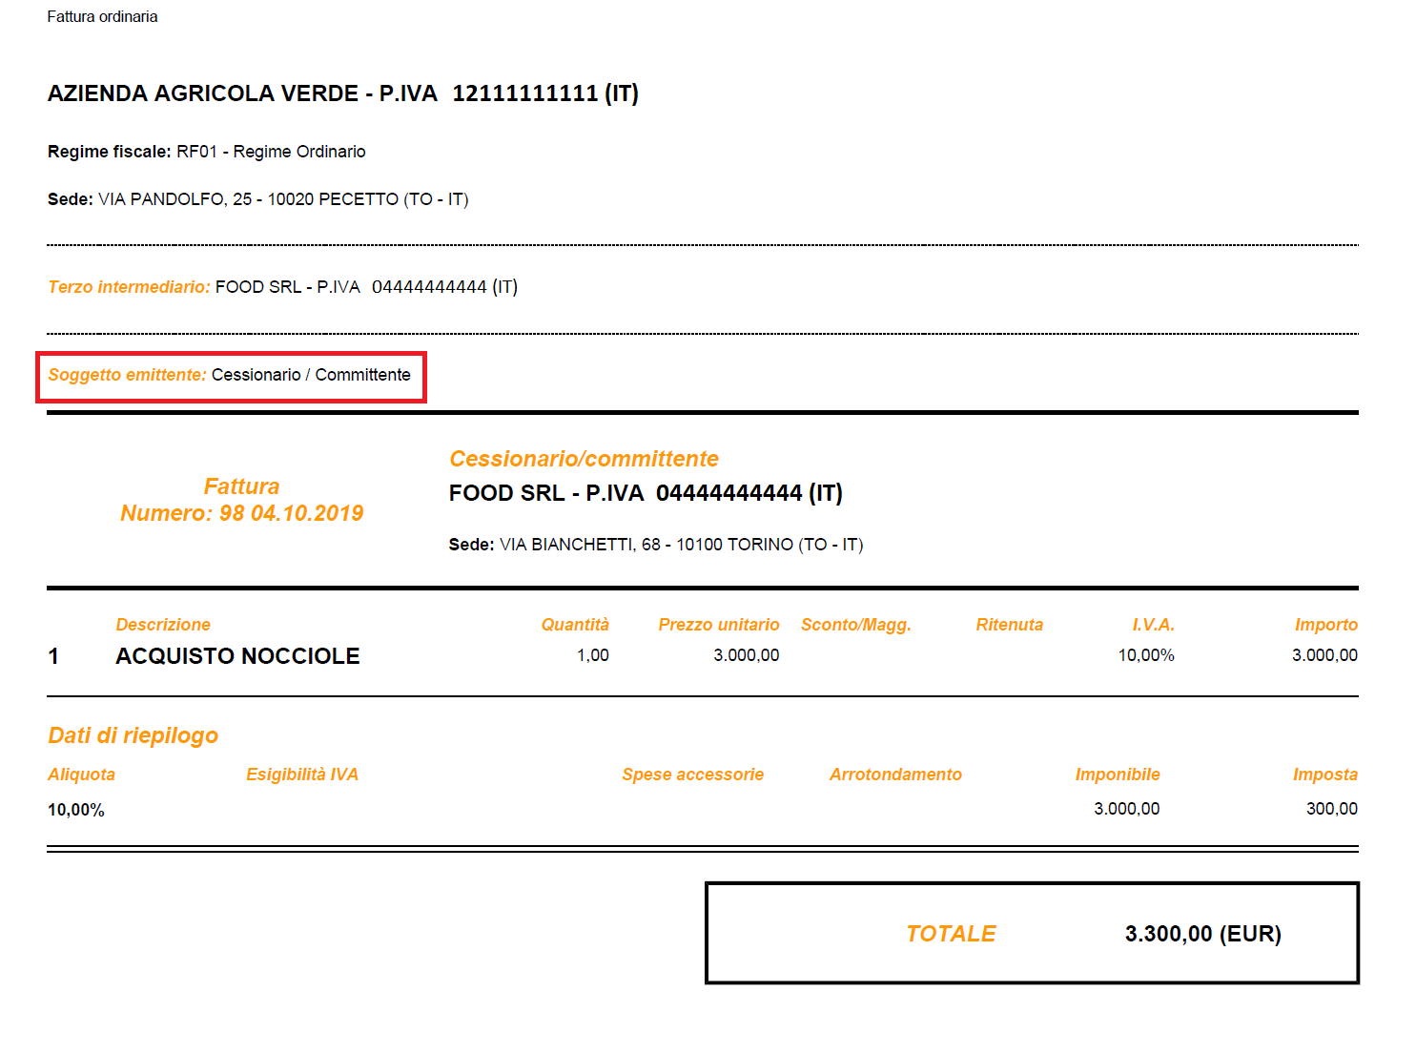

|  |
| --- |
| **FAQ n.85 pubblicata il 19 luglio 2019**  **Domanda** È obbligatoria l’emissione dell’autofattura in formato elettronico nel caso di acquisto da produttore agricolo in regime di esonero IVA per il quale era prima possibile, fino al 31 dicembre 2018, che l’acquirente emettesse autofattura in formato cartaceo?  **Risposta** In caso di acquisto di prodotti da un operatore agricolo in regime agevolato (art. 34, comma 6, del d.P.R. n. 633/72) da parte di un operatore IVA obbligato alla FE, quest’ultimo emetterà una fattura elettronica usando la tipologia “TD01” per conto dell’agricoltore venditore.  **FAQ n. 39 pubblicata il 27 novembre 2018**  **Domanda** Un agricoltore che si avvale del regime di esonero e che splafona è soggetto alle sanzioni per omessa fatturazione perché non ha trasmesso le fatture al SdI?  **Risposta** L’articolo 34, comma 6, del d.P.R. n. 633 del 1972 prevede, in caso di superamento del limite dei 7.000 euro di volume d’affari annuo, la cessazione del regime speciale dal periodo d’imposta successivo, a condizione che non sia superato il limite di un terzo delle cessioni di beni diversi da quelli cui si applica il regime speciale di cui al comma 1 del medesimo art. 34. In tale ultimo caso occorre, invece, annotare tutte le fatture emesse e ricevute in apposito registro. In nessun caso, tuttavia, muta in corso d’anno il regime IVA applicabile ai prodotti agricoli, di cui alla Tab. A, parte I, del d.P.R. n. 633 del 1972, che rimangono soggetti alla c.d. aliquota di compensazione, mentre alle cessioni di prodotti diversi si applica l’aliquota IVA propria del bene. Peraltro, atteso che le “autofatture” emesse dai committenti/cessionari e le fatture di acquisto dei soggetti in parola transitano comunque dal Sistema di Interscambio, si ritiene che nessuna ulteriore emissione di fattura debba essere effettuata dagli operatori agricoli che fuoriescono dal regime speciale.  **FAQ n. 47 pubblicata il 21 dicembre 2018**  **Domanda** L’art. 34, comma 7, del d.P.R. n. 633/1972 dispone che: “I passaggi dei prodotti di cui al comma 1 agli enti, alle cooperative o agli altri organismi associativi indicati al comma 2, lettera c), ai fini della vendita, anche previa manipolazione o trasformazione, si considerano effettuati all'atto del versamento del prezzo ai produttori agricoli soci o associati. L'obbligo di emissione della fattura può essere adempiuto dagli enti stessi per conto dei produttori agricoli conferenti; in tal caso a questi è consegnato un esemplare della fattura ai fini dei successivi adempimenti prescritti nel presente titolo”. In caso di emissione della fattura elettronica ai sensi del citato art. 34, comma 7, del d.P.R. n. 633/1972, si chiede di conoscere come debba comportarsi una società cooperativa agricola di conferimento per conto del socio ai fini del rispetto della emissione e della progressività della fattura prevista dall’art. 21 del d.P.R. n. 633/72, Inoltre, essendo le cooperative agricole - che emettono la fattura per conto dei soci - i destinatari della fattura elettronica, si chiede di sapere in che modo il cedente (socio) possa ricevere la fattura, e se la cooperativa emittente debba comunque inviargliela con modalità differenti dal processo SdI.  **Risposta** Circa il primo quesito, si ritiene che, la società cooperativa agricola di conferimento può emettere la fattura per ogni singolo socio utilizzando una distinta numerazione per ciascun conferente (es. 1/Cop__, 2/Cop__, ecc). In tal modo, le fatture emesse dalla cooperativa per conto del socio risulteranno progressive con riferimento al singolo socio, e saranno distinte da tutte le altre fatture emesse dal socio stesso ad altri clienti, che seguiranno una numerazione progressiva diversa (ad esempio per gli altri clienti il socio numererà le fatture con 1, 2, 3, ecc.). Si ricorda che nel caso di emissione della fattura da parte del cessionario/committente (nel caso di specie, la società cooperativa) per conto del socio occorre valorizzare i blocchi “Terzo intermediario o Soggetto emittente” e “Soggetto emittente”, inserendo i dati della cooperativa e indicando che l’emittente è il “Cessionario/committente” (punto 2.2.8 dell’allegato “A” al provvedimento 30 aprile 2018), come esemplificato nella schermata della procedura web dell’Agenzia delle entrate qui di seguito.  Immagine che contiene screenshot  Descrizione generata automaticamente  In merito al secondo quesito, nel predisporre la fattura elettronica la cooperativa può inserire il proprio indirizzo telematico (per esempio il proprio indirizzo PEC o il proprio codice destinatario) come indirizzo del destinatario della fattura: in tal caso, affinché il socio abbia un esemplare della fattura, la cooperativa deve comunicare al produttore agricolo socio di avere emesso la fattura e deve trasmettergli (tramite email o altro strumento ritenuto utile) duplicato del file XML della fattura elettronica o copia in formato PDF della fattura (eventualmente con la relativa ricevuta di avvenuta consegna pervenuta dal SdI), ricordando al socio che può consultare o scaricare la fattura elettronica anche nella propria area riservata del portale “Fatture e Corrispettivi”.  **FAQ n. 62 pubblicata il 19 luglio 2019**  **Domanda** Quali sono le modalità di compilazione da parte del cessionario, dell’autofattura relativa all’acquisto di beni contenuti nella tab. A, parte I, effettuato nei confronti di agricoltori esonerati ex art. 34 comma 6 del dpr 633/1972?  **Risposta** Il cessionario/committente che acquista beni o richiede servizi ad operatori agricoli esonerati ex art. 34 comma 6 del DPR 633/1972 deve emettere autofattura per conto del cedente/prestatore. Nella procedura web dell’Agenzia delle entrate questa indicazione si effettua selezionando dal menù di spalla a destra la voce soggetto emittente e specificando nel box che si apre immediatamente sotto che il soggetto che emette la fattura è il Cessionario/Committente. Nella sezione de “i miei dati” vanno riportati i dati del cedente/prestatore”, cioè dell’agricoltore esonerato. Se i beni ceduti sono tra quelli contenuti in Tabella A Parte I allegata al DPR 633/1972, le aliquote IVA da utilizzare sono le percentuali di compensazione che sono contenute nel menù a tendina del box Aliquota IVA.  Immagine che contiene screenshot  Descrizione generata automaticamente  Attenzione: tra le percentuali contrassegnate con la dicitura “Perc. compensazione agricoltura” mancano 4% e 10% perché già presenti tra le aliquote ordinarie. |